BORRADOR DEL ACTA DE LA SESION ORDINARIA DEL PLENO DEL EXCMO. CABILDO INSULAR DE FUERTEVENTURA, CELEBRADA EL DIA 20 DE NOVIEMBRE DE DOS MIL DIECISIETE.

PRESIDENTE: D. MARCIAL MORALES MARTÍN

CONSEJEROS/AS: Dª ROSA DELIA RODRÍGUEZ CLAVIJO
Dª NATALIA ÉVORA SOTO
D. JOSÉ JUAN HERRERA MARTEL
Dª EDILIA PÉREZ GUERRA
D. JOSÉ ROQUE PÉREZ MARTÍN
D. ANDRÉS DÍAZ MATOSO
D. RAFAEL F. PÁEZ SANTANA
Dª MARÍA LUISA RAMOS MEDINA
D. BLAS ACOSTA CABRERA
D. DOMINGO JUAN JIMÉNEZ GONZÁLEZ
D. YLENIA J. ALONSO VIERA
D. JUAN ESTÁRICO QUINTANA
Dª YANIRA L. DOMÍNGUEZ HERRERA
Dª ÁGUEDA MONTELONGO GONZÁLEZ
D. FRANCISCO M. ARTILES SÁNCHEZ
D. CLAUDIO GUTIÉRREZ VERA
D. ANDRÉS BRIANSÓ CÁRCAMO
D. GUSTAVO GARCÍA SUÁREZ
Dª. SILVIA PEIXOTO GALLEGO
D. ALEJANDRO J. JORGE MORENO (Se incorpora en el punto 2º)
Dª LIDIA ESTHER JAIME ROGER
D. FERNANDO MÉNDEZ RAMOS

En Puerto del Rosario, Provincia de Las Palmas, siendo las diecisiete horas y siete minutos del día veinte de noviembre de dos mil diecisiete, se reúne el Pleno del Excmo. Cabildo Insular de Fuerteventura, en el Salón de Actos de la Casa Palacio Insular, bajo la Presidencia del Ilmo. Sr. Presidente, D. Marcial Morales Martín, concurriendo los/as., Consejeros/as arriba reseñados y asistidos del Sr. Secretario General de la Corporación, D. Miguel A. Rodríguez Martínez, y de la Sra. Interventora Accidental, Dª Mª Dolores Miranda López, al objeto de celebrar sesión ordinaria convocada para este día y realizada en primera convocatoria.

ORDEN DEL DÍA

1.- APROBACIÓN, SI PROCEDE, DEL BORRADOR DEL ACTA DE LA SESIÓN ORDINARIA DE FECHA 16 DE OCTUBRE DE 2017.

Dada cuenta del borrador del acta de la sesión ordinaria de fecha 16 de octubre de 2017, fue aprobada con el voto unánime de los asistentes a la sesión, sin enmiendas ni observaciones.
2.- EXPEDIENTE DE MODIFICACIÓN DE CRÉDITOS Nº 45/2017 DEL PRESUPUESTO DEL CABILDO INSULAR DE FUERTEVENTURA. ACUERDOS QUE PROCEDAN.

El Sr. Presidente cede la palabra al Sr. Consejero, D. Rafael Páez Santana, quien pasa a explicar el expediente de modificación de créditos nº 45/2017.

VOTACIÓN Y ACUERDO:

Vista la propuesta de resolución del Jefe de Gestión Presupuestaria, D. Miguel A. Socorro Perdomo, de fecha 31 de octubre de 2017.
Visto el informe de la Interventora Accidental, Dª María Dolores Miranda López, de fecha 6 de noviembre de 2017, de evaluación del cumplimiento del objetivo de estabilidad presupuestaria.

Visto el informe favorable del expediente emitido por la Interventora Accidental, Dª María Dolores Miranda López, con fecha 6 de noviembre de 2017.

Visto el dictamen de la Comisión Especial de Cuentas y Presupuestos, celebrada el día 13 de noviembre de 2017.

El Pleno de la Corporación, por 18 votos a favor (9 del grupo político Coalición Canaria, 5 del grupo político PSOE, 1 del grupo político Partido Popular, y 3 del grupo Mixto: PPM-NC/IF), y 5 abstenciones (3 del grupo político Podemos, y 2 del grupo político Partido Popular), ACUERDA:

Primero.- Dar de baja a la partida presupuestaria que se detalla en el expediente de modificación de créditos nº 45/2017, por importe de diecinueve mil euros (19.000,00 €).

Segundo.-Aprobar el expediente de modificación de créditos nº 45/2017 del Presupuesto del Cabildo Insular de Fuerteventura 2017, cuyo resumen es el siguiente:

ESTADO DE GASTOS

BAJAS POR ANULACIÓN
Capítulo II: Gastos Corrientes en Bienes y Servicios -19.000,00 €
Total Bajas por anulación -19.000,00 €

CREDITOS EXTRAORDINARIOS
Capítulo IV: Transferencias Corrientes 19.000,00 €
Total Créditos Extraordinarios 19.000,00 €
TOTAL ESTADO DE GASTOS 0,00 €
Tercero.- Exponer al público por un espacio de quince días hábiles, contados a partir del siguiente al de la inserción del anuncio en el Boletín Oficial de la Provincia de Las Palmas. En caso de no haber reclamaciones se entenderá definitivamente aprobado, debiéndose insertar anuncio con un resumen del mismo a nivel de capítulos.

3.- CONCESIÓN DE LOS PREMIOS DE EMBELLECIMIENTO ¡¡ FUERTEVENTURA TE QUEREMOS… BONITA!!. ACUERDOS QUE PROCEDAN.

INTERVENCIONES:

D. Claudio Gutiérrez Vera manifiesta que parece más una actuación de propaganda política que una verdadera actuación potente de embellecimiento. No discuten los méritos de los premiados. Les sorprende que en sólo siete días el Jurado haya valorado los Premios.

VOTACIÓN Y ACUERDO:

Vista la propuesta del Ilmo. Sr. Presidente, D. Marcial Morales Martín, de fecha 6 de noviembre de 2017, fiscalizada y conforme por la Interventora Accidental, Dª María Dolores Miranda López, con fecha 6 de noviembre de 2017.
El Pleno de la Corporación, por 18 votos a favor (9 del grupo político Coalición Canaria, 5 del grupo político PSOE, 1 del grupo político Partido Popular, y 3 del grupo Mixto: PPM-NC/IF), y 5 abstenciones (3 del grupo político Podemos, y 2 del grupo político Partido Popular), ACUERDA:

PRIMERO. Conceder el Premio de Embellecimiento Fuerteventura Te Queremos… Bonita!! en la modalidad de “Entornos Biosfera” a la casa de Fayagua, propiedad de don Pedro Cabrera Hernández.
SEGUNDO. Conceder el Premio de Embellecimiento Fuerteventura Te Queremos… Bonita!! en la modalidad de “Pueblos/Barrios Biosfera” a la Asociación de Vecinos Los Pajeros de Guisguey.
TERCERO. Ordenar su publicación en el Boletín Oficial de la Provincia de Las Palmas.

El presente acto administrativo pone fin a la vía administrativa, y en consecuencia podrá ser recurrido potestativamente en reposición ante el mismo órgano que lo ha dictado o ser impugnado directamente ante el orden jurisdiccional contencioso-administrativo, ante los Juzgados de lo contencioso-administrativo de Las Palmas de Gran Canaria, según disponen los artículos 123 de la ley 39/2015, de 1 de octubre, del procedimiento administrativo común de las administraciones públicas, y 46 de la Ley 29/1998, de 13 de julio, reguladora de la jurisdicción contencioso-administrativa.
En su caso, no se podrá interponer recurso contencioso-administrativo hasta que sea resuelto expresamente o se haya producido la desestimación presunta del recurso de reposición interpuesto.
El plazo para la interposición del recurso de reposición será de un mes. Transcurrido dicho plazo, únicamente podrá interponerse recurso contencioso-administrativo, sin perjuicio, en su caso, de la procedencia del recurso extraordinario de revisión.
El plazo para interponer el recurso contencioso-administrativo será de dos meses contados desde el día siguiente al de la notificación de este acto.

4.-ENCOMIENDA A GESTIÓN Y PLANEAMIENTO TERRITORIAL Y MEDIOAMBIENTAL, S.A. (GESPLAN, S.A.), LA EJECUCIÓN DEL SERVICIO DENOMINADO “SERVICIO DE CONSERVACIÓN, SEÑALIZACIÓN Y MANTENIMIENTO DE LA RED DE SENDEROS DE FUERTEVENTURA”. ACUERDOS QUE PROCEDAN.

VOTACIÓN Y ACUERDO:

Visto el informe propuesta del Técnico de Medio Ambiente, D. Juan Santiago García Martín, de fecha 24 de octubre de 2017, con la conformidad de la Consejera Delegada de Medio Ambiente, Parque Móvil y Servicios, Dª Natalia Évora Soto, fiscalizado de conformidad por la Interventora Accidental, Dª Mª Dolores Miranda López, de fecha 3 de noviembre de 2017.

El Pleno de la Corporación, por 20 votos a favor (9 del grupo político Coalición Canaria, 5 del grupo político PSOE, 3 del grupo político Partido Popular, y 3 del grupo Mixto: PPM-NC/IF), y 3 abstenciones (del grupo político Podemos), ACUERDA:

PRIMERO.- Encomendar a la entidad GESTIÓN Y PLANEAMIENTO TERRITORIAL Y MEDIOAMBIENTAL, S. A. (GESPLAN, S. A.), con CIF: A-38279972 la ejecución del servicio denominado “SERVICIO DE CONSERVACIÓN, SEÑALIZACIÓN Y MANTENIMIENTO DE LA RED DE SENDEROS DE FUERTEVENTURA”, por un periodo de dos (2) años, con posibilidad de prórroga por un (1) año, y un precio que asciende a la cantidad de cuatrocientos veintisiete mil cuatrocientos noventa euros con dos céntimos (427.490,02 €).

No es de aplicación el Impuesto General Indirecto Canario (IGIC) en virtud de la Ley 28/2014, de 27 de noviembre, por la que modifica, entre otras, la Ley 20/1991, de 7 de junio, de modificación de los aspectos fiscales del Régimen Económico Fiscal de Canarias; artículo segundo, punto dos, apartado 9 d).

SEGUNDO.- Autorizar el gasto con cargo a la aplicación presupuestaria 100 1700A 227.99 “Otros trabajos realizados por otras empresas y profesionales”, para el ejercicio 2017, y 100 1700P 227.99 “Gestión de la red de senderos”, para las anualidades 2018, 2019.

TERCERO.- Aprobar el Pliego de Prescripciones Técnicas Particulares, de fecha 07.08.2017, que ha de regir en la encomienda del servicio denominado “SERVICIO DE CONSERVACIÓN, SEÑALIZACIÓN Y MANTENIMIENTO DE LA RED DE SENDEROS DE FUERTEVENTURA”, cuyo texto se transcribe a continuación:

“PLIEGO DE PRESCRIPCIONES TÉCNICAS PARTICULARES QUE HAN DE REGIR EN EL SERVICIO DE CONSERVACIÓN, SEÑALIZACIÓN Y MANTENIMIENTO DE LA RED DE SENDEROS DE FUERTEVENTURA.

1.- ANTECEDENTES.
El Ministerio de Agricultura y Pesca, Alimentación y Medio Ambiente, desde el año 1.993 ha desarrollado el Programa de Caminos Naturales. En base a este programa el Ministerio ha realizado 9.461 kilómetros de caminos naturales a lo largo de toda la geografía española, en colaboración con otras administraciones territoriales que se encargan a posteriori de su mantenimiento.
Los caminos naturales construidos sobre antiguas infraestructuras de transporte y dedicados a usos senderistas, ciclistas y ecuestres, permiten el acercamiento de la población al medio natural, promoviendo el conocimiento de la naturaleza y los paisajes, así como el desarrollo rural.
Los objetivos a conseguir con el aprovechamiento de estas infraestructuras como caminos naturales son:
- Mantener el uso público de las infraestructuras de comunicación.
- Dar respuesta a la demanda social de servicios turísticos alternativos.
- Facilitar a la población el acceso a una experiencia deportiva, cultural, educativa y de contacto con la naturaleza.
- Favorecer el desarrollo sostenible de la zona de actuación mediante la potenciación de los recursos económicos, el fomento del empleo y el asentamiento de la población en su lugar de origen.
A partir del Programa de Caminos Naturales, en Canarias se crea La Red Canaria de Senderos, a través del Decreto 11/2005, de 15 de febrero, regulando las condiciones para la ordenación, homologación y conservación de los senderos en la Comunidad Autónoma de Canarias (B.O.C. nº 41, de 28.02.05).
Dicha norma define como senderos señalizados a aquellos senderos homologados marcados con signos convencionales, señales, pintura, hitos o marcas, e indicaciones destinadas a facilitar su utilización en recorridos a pie.
A partir del año 2009, desde la Consejería de Medio Ambiente del Cabildo de Fuerteventura, se impulsa la creación de la red de senderos de Fuerteventura.
La red de senderos de Fuerteventura, tiene aproximadamente 255 kilómetros repartidos entre un sendero de gran recorrido (GR), senderos de pequeño recorrido (PR) y senderos locales (SL). Se diferencian entre ellos por las siguientes características:
- Sendero de gran recorrido. Se identifica con los colores blanco y rojo y con las siglas GR. Tiene una longitud mínima de 50 km, y su recorrido andando precisa de más de una jornada. Puede tener asociados enlaces, derivaciones y variantes, que tendrán las mismas características de los GR.
- Senderos de pequeño recorrido. Se identifican con los colores blanco y amarillo y con las siglas PR. Tienen una longitud máxima de 50 km, y su recorrido se puede hacer en una jornada. Pueden tener asociadas variantes y derivaciones.
- Senderos locales. Se identifican con los colores blanco y verde y con las siglas SL. Su desarrollo no sobrepasa los 10 km.

1.1. Red de senderos de Fuerteventura.
La red de senderos de Fuerteventura cuenta con los siguientes senderos:
- Sendero de gran recorrido.
- GR-131, forma parte de un sendero de carácter internacional que atraviesa la isla de Fuerteventura, de norte a sur, desde Corralejo hasta la Punta de Jandía, incluido el Islote de Lobos. Está dividido en varias etapas.
- Senderos de pequeño recorrido:
- PR-FV1, Barranco de la Cañada de Melián – Esquinzo.
- PR-FV9, Tindaya – Vallebrón - Tefía.
- PR-FV15, Tetir – Casillas del Ángel – Tefía.
- PR-FV15.1, Tetir – Degollada de Facay – Tefía.
- PR-FV54, Morro Jable – Pico de la Zarza.
- PR-FV55, Gran Valle – Cofete.
- PR-FV56, El Puertito – Caleta de la Madera – El Puertito.
- Senderos locales:
- SL-FV2, Calderón Hondo – Lajares.
- SL-FV27, Vega de Río Palmas – Presa de las Peñitas.
- SL-FV28, Agua de Bueyes – Vega de Río Palmas.
- SL-FV29, Antigua – Betancuria.
- SL-FV31, Tiscamanita – Vega de Río Palmas.
- SL-FV53, Cardón – El Tanquito.
1.2. Señalización de los senderos.
Las marcas federativas de senderos que se usan en España pertenecen al denominado “grupo latino” donde se encuadran las de Portugal, Francia, Italia, Luxemburgo, Bélgica y Holanda, con gran similitud entre ellas. Y son reconocidas por todos los senderistas europeos como las propias de los países mediterráneos.
La red de senderos de Fuerteventura está totalmente señalizada. Además de las marcas que identifican cada sendero, se dispone de una señalización vertical que proporciona información del recorrido (inicio y fin del sendero, distancia, dificultad, etc.) y que complementa la señalización horizontal.
Las señales verticales se sitúan sobre soportes, preferentemente de madera, y son de dos tipos: paneles de inicio y postes direccionales.
Las señales (tanto horizontales como las verticales) buscarán en primer lugar ser suficientes para la seguridad del viandante, considerando los dos sentidos de marcha posible. Responderán a los criterios de discreción, eficacia y limpieza. Se prefiere la señalización horizontal a la vertical, que ha de utilizarse cuando las condiciones impidan la primera.
La señalización de la red de senderos está reglamentada por la ORDEN de 23 de febrero de 2007, por la que se regulan los tipos de señales, sus características y utilización en la Red Canaria de Senderos.
1.3. Competencia de los Cabildos Insulares.
El artículo 6 apartado c) del Decreto 11/2005, de 15 de febrero, por el que se crea la Red Canaria de Senderos y se regulan las condiciones para la ordenación, homologación y conservación de los senderos en la Comunidad Autónoma de Canarias, establece que corresponde a los Cabildos Insulares la vigilancia, conservación, señalización y mantenimiento de los senderos.

2.- OBJETO DEL DOCUMENTO.
EL objeto de este pliego de prescripciones particulares, es establecer los criterios, tanto técnicos como económicos, que han de regir las actuaciones en el marco de la encomienda del servicio consistente en actuaciones de conservación y mantenimiento de la red de senderos de Fuerteventura.
El servicio a prestar consistirá en labores de conservación, señalización y mantenimiento de los senderos que garantice el adecuado estado de la red de senderos para la práctica del senderismo sin peligro y bien señalizada.

3.- EJECUCIÓN DEL SERVICIO.
El servicio de mantenimiento de la red de senderos de Fuerteventura se ejecutará mediante una encomienda a una entidad del sector público que ostente la condición de medio propio y servicio técnico, conforme a lo establecido en el artículo 24 del Real Decreto Legislativo 3/2011, de 14 de noviembre, por el que se aprueba el texto refundido de la Ley de Contratos del Sector Público (en adelante TRLCSP).

4.- REQUISITOS DEL ENTE, ORGANISMO O ENTIDAD QUE OSTENTE LA CONDICIÓN DE MEDIO PROPIO.
De conformidad con la disposición adicional trigésimo segunda de la Ley 12/2011, de 29 de diciembre de Presupuestos de Canarias para 2012, referente al régimen jurídico de las encomiendas derivadas del artículo 24.6 del Texto Refundido de la Ley de Contratos del Sector Público, la cual estable literalmente, lo siguiente:
“1. Los entes, organismos y entidades del sector público que cumplan con lo establecido en el artículo 24.6 del Texto Refundido de la Ley de Contratos del Sector Público, aprobado por Real Decreto Legislativo 3/2011, de 14 de noviembre, podrán realizar las actividades de carácter material, técnico o de servicios que le encomienden la Administración Pública de la Comunidad Autónoma de Canarias, los organismos autónomos dependientes de ella y los cabildos insulares en el marco de sus respectivas competencias y funciones y en las materias que constituyen el objeto social de los mismos, y especialmente, aquellas que sean urgentes o que se ordenen como consecuencia de las situaciones de emergencia que se declaren.”
Por ello, el servicio que se pretende encomendar deberá quedar recogido en el marco de las respectivas competencias y funciones y en las materias que constituyen el objeto social del ente, organismo o entidad del sector público que ostente la condición de medio propio.

5.- DESCRIPCIÓN DEL SERVICIO A ENCOMENDAR.
El servicio a realizar consistirá en trabajos de conservación, señalización y mantenimiento de los senderos que garanticen el adecuado estado de la red de senderos para la práctica del senderismo sin peligro y bien señalizada.
5.1. Trabajos a realizar.
Los trabajos a realizar consistirán en:
- Mejoras en el firme del sendero. Comprende las acciones de desbroce de vegetación y limpieza; cajeo, relleno, asentamiento, allanado y estabilización del firme de los senderos; restauración del empedrado de los senderos; restauración de escalones de los senderos; restauración de cunetas transversales para evacuación de agua de escorrentía.
- Reparaciones de muros de piedra. Incluye los muros de piedra que bordean los senderos, amojonamiento con piedras de los senderos. Se emplearán piedras del lugar.
- Reparación de zonas anexas y complementarias a los senderos. Se incluye las áreas de descanso, zonas de sombra, etc., asociadas a los senderos.
- Limpieza de basuras y residuos. Comprende al ámbito de los senderos y su entorno más próximo y áreas complementarias, así mismo se incluye el transporte de los residuos a vertedero autorizado.
- Reparación y reposición de señales. Comprende todo tipo de señalización asociadas a los senderos, direccional, informativa, etc., y el marcado o remarcado de los senderos con los colores que los identifican. Se incluye la reposición completa de señales (poste y bandeja con la impresión correspondiente) que por su estado de deterioro no puede ser reparada.
- Borrado de trazados o rutas alternativas, que puedan confundir al senderista.
- Reparaciones varias.

6.- CARACTERÍSTICAS TÉCNICAS DEL SERVICIO.

6.1. Relaciones con la Administración.
A efectos de interlocución con la Administración, y especialmente con el responsable de la encomienda, el ente, organismo o entidad encomendada designará a un representante con poderes suficientes y titulación académica de nivel medio o superior en alguna especialidad relacionada con el servicio, quien será en dedicación semiexclusiva, el encargado de dirigir los trabajos, supervisar que los mismos se realicen de acuerdo con la legislación vigente, tanto en materia de seguridad y salud como en la normativa específica, y recibir las instrucciones del responsable de la encomienda.

6.2. Organigrama y organización del servicio.
Para la correcta ejecución de este servicio, el ente, organismo o entidad a la que se le encomiende el servicio contará, al menos, con 6 trabajadores, de acuerdo con el siguiente organigrama:

Representante del ente, organismo o entidad encomendada
(Técnico de nivel medio o superior)
Encargado/Capataz
Cuadrilla:
1 Oficial
3 Operarios

No obstante, el ente, organismo o entidad encomendada dispondrá en todo momento del personal necesario para cumplir con el objeto de la encomienda.
El traslado de los trabajadores a su punto de trabajo diario, será por cuenta de la empresa con los vehículos adscritos al servicio. Estará totalmente prohibida la asistencia o desplazamiento del personal a la zona de trabajo con sus vehículos particulares.
Los trabajos se organizarán en dos modalidades:
- Trabajos programables. Aquellas actuaciones incluidas en la programación semanal o mensual aprobada por el Director y/o Responsable de la encomienda.
- Trabajos no programables. Aquellas actuaciones de emergencia o puntuales urgentes que deben realizarse por motivos de seguridad y ordenadas por el Director y/o Responsable de la encomienda, dentro del horario laboral establecido.

7.- DOTACIÓN MÍNIMA DE MEDIOS DE TRANSPORTE, AUXILIARES, SEÑALIZACIÓN, VESTUARIO Y OTRO MATERIAL.
El ente, organismo o entidad objeto de la encomienda dispondrá de oficina abierta en Fuerteventura, y de todos los medios para la correcta realización del trabajo encomendado, tales como medios de transporte del personal, transporte de materiales, herramientas, elementos de señalización de obras, etc.
Será por cuenta de dicha entidad el importe de las tasas y/o cánones por el vertido, valorización o reciclaje de los residuos que se deban trasladar al Complejo Ambiental de Zurita cuando los residuos no se encuentren debidamente clasificados según las directrices dadas por el Director y/o Responsable de la encomienda.
7.1. Medios de transporte.
El ente, organismo o entidad objeto de la encomienda dispondrá de los medios de transporte necesarios para el traslado del personal a su lugar de trabajo.
Todos los vehículos utilizados y la maquinaria que pudiera ser usada por El ente, organismo o entidad objeto de la encomienda para la ejecución de los trabajos objeto del servicio cumplirán con toda la normativa relativa a matriculación, seguros, ITV, adecuación a su uso y demás disposiciones reglamentarias vigentes en la materia.
7.2. Recursos materiales y medios auxiliares.
El ente, organismo o entidad objeto de la encomienda dispondrá de toda la herramienta manual y medios auxiliares necesarios para la ejecución de los trabajos. Así mismo deberá aportar cualquier herramienta o maquinaria necesaria para realizar el servicio, y no podrá aludir la falta de cualquier herramienta o maquinaria para la no realización de dicho servicio.
7.3. Vestuario.
Todo el personal adscrito a este servicio irá uniformado durante su jornada laboral. Las prendas llevarán colocado en la parte delantera el logotipo definido por el Cabildo de Fuerteventura. Todas las prendas serán homologadas y dispondrán el marcado “CE”.
El ente, organismo o entidad objeto de la encomienda facilitará a los operarios los elementos de protección individual necesarios para cada trabajo, tales como guantes de protección, calzado de seguridad, etc., los cuales cumplirán las especificaciones correspondientes a las Normas Técnicas Reglamentarias del Ministerio de Empleo y Seguridad Social.
Los equipos de protección individual que se deberán hacer entrega, como mínimo, y siempre en consonancia con las prescripciones que en tal sentido establezca el correspondiente plan de seguridad para la ejecución del servicio serán:
- Guantes de cuero.
- Calzado de seguridad.
- Chaleco reflectante.
- Protección de la cabeza.
7.4. Señalización de obras.
La ejecución de trabajos en un sendero no podrá suponer la interrupción del tránsito de dicho sendero, a menos que fuera totalmente indispensable por la seguridad del senderista. En ese caso se colocarán las señales necesarias que indiquen esa circunstancia con el tiempo estimado.
Las obras deberán estar debidamente señalizadas con los carteles reglamentarios.
7.5. Otros materiales.
El ente, organismo o entidad objeto de la encomienda dispondrá de cualquier otro medio o material necesario para la ejecución de los trabajos.

8.- OBLIGACIONES QUE ASUME EL ENTE, ORGANISMO O ENTIDAD OBJETO DE LA ENCOMIENDA.
El ente, organismo o entidad objeto de la encomienda se compromete a:
- Prestar el servicio con estricta sujeción a las presentes condiciones y al pliego de cláusulas administrativas particulares, con estricta sujeción a la legalidad, y durante el periodo de vigencia de la encomienda.
- Disponer de los medios materiales y humanos necesarios para la prestación del servicio indicado en su oferta tanto en número como en formación. Todo personal que intervenga en la ejecución del servicio estará dado de alta en la Seguridad Social y al corriente en el pago de las cotizaciones sociales. En ningún caso existirá vinculación laboral de cualquier tipo entre el personal de la empresa adjudicataria y el Cabildo de Fuerteventura.
- Notificar antes del inicio de la prestación del servicio por el trabajador, los nombres, D.N.I., categorías laborales, grado de discapacidad y demás circunstancias personales o laborales de los trabajadores que hayan de cubrir la plantilla para el desempeño del trabajo a que se refiere el presente pliego, así como, las variaciones que se produzcan en el mismo, incluidas las suplencias por vacaciones, baja, permisos, despido, etc., o cualquier otra causa. Se entregaran los documentos necesarios (copia contratos, TC1, TC 2, altas) para efectuar estas comprobaciones.
- Será responsabilidad del contratista el control del personal a su servicio durante el tiempo de trabajo.
- El personal adscrito a este servicio, deberá ser objeto de reconocimiento médico, a cargo del contratista, previo al inicio de la actividad, de acuerdo con un programa de vigilancia de la salud y al menos una vez al año. No podrá incorporarse al servicio ningún nuevo trabajador, sin el requisito previo del reconocimiento médico.
- Suplir la ausencia del personal en el puesto de trabajo, que se puedan producir por bajas, vacaciones, permisos, despido, etc., o cualquier otra causa, siempre que sean superiores a un periodo de 3 días, de manera que, permanentemente estén prestando sus servicios en presencia física con el número de personas adecuadas para responder al servicio encomendado.
- El adjudicatario quedará obligado a sustituir a aquel personal que no actuara con la debida corrección, o que fuera ineficaz o negligente en el desempeño de sus tareas, o que incumpliera alguna de las obligaciones enumeradas en este pliego, cuando así sea solicitado por el Cabildo.
- Disponer de un seguro de responsabilidad civil que cubra los riesgos que pudiera producirse en la ejecución del servicio. La empresa adjudicataria será responsable durante la ejecución del servicio de todos los daños y perjuicios, directos o indirectos, que se puedan ocasionar a cualquier persona, propiedad o servicio público o privado como consecuencia de los actos, omisiones o negligencias del personal a su cargo, o de una deficiente organización de los trabajos. Igualmente se repondrá los desperfectos que pudieran ocasionarse accidentalmente en el desarrollo de los trabajos.
- Facilitar a todos los trabajadores todos los elementos de seguridad y protección, individual o colectiva, necesarios y adecuados para el desarrollo y la ejecución de los trabajos que se contemplan en el presente Pliego. Se considera incluido la instrucción necesaria para la correcta utilización de los medios.
- Disponer de un Plan de prevención de riesgos laborales y una evaluación de riesgo de la actividad que se presentará dentro del primer mes de ejecución del contrato. Todo personal que realice el servicio objeto del contrato deberá conocer los riesgos y medidas preventivas aplicables al puesto de trabajo que desarrolla por lo que se deberá acreditar al comienzo de su prestación.
- Tomar las precauciones necesarias durante la realización de los trabajos, en cuanto a la forma y condiciones de ejecución de los trabajos del contrato.
- Cumplir con toda la reglamentación vigente en materia de seguridad e higiene en el trabajo y, deberá justificarlo ante los órganos de contratación.
- Cumplir con toda la reglamentación vigente en materia de medio ambiente, y transporte que le sea de aplicación.
- Presentar una declaración sobre la parte del contrato que el licitador tenga previsto subcontratar en los términos del artículo 227.2.a) del TRLCSP. En tal caso, el contratista deberá cumplir con lo dispuesto en el artículo 228 del TRLCSP, a los efectos de pagos a subcontratistas y suministradores.
- Realizar una relación de las actuaciones en los senderos, con su señalización e instalaciones y equipamientos asociados.
- Presentar oportunamente los informes que le sean requeridos en el desarrollo del contrato por parte del responsable de la encomienda.

9.- SEGURIDAD.
Todas las actuaciones se efectuarán con estricta sujeción a la normativa de prevención de riesgos laborales adoptando las medidas de seguridad que se precisen tanto para los trabajadores como para los senderistas que transiten por el sendero en el que se trabaje. El adjudicatario será responsable de la seguridad durante la ejecución de las actuaciones.
Todo el personal adscrito a este servicio deberá recibir la formación necesaria en prevención de riesgos laborales.
Se deberá dar cumplimiento a la legislación en Prevención de Riesgos Laborales, que incluirá el Plan de prevención que recogerá, entre otras, la evaluación de Riesgos y el Plan de Medidas Preventivas adecuadas a las diferentes unidades de obra, maquinaria a emplear y medios auxiliares que conforman o se utilicen en la ejecución del servicio.
Deberá cumplir las obligaciones inherentes al Real Decreto 171/2004, de 30 de enero, por el que se desarrolla el artículo 24 de la Ley 31/1995, de 8 de noviembre, de Prevención de Riesgos Laborales, en materia de coordinación de actividades empresariales.

10.- CUMPLIMIENTO DE LA LEGISLACIÓN VIGENTE.
El ente, organismo o entidad a la que se le encomiende el servicio deberá contar con contrato suscrito con servicio de prevención ajeno, siempre que no cuente con servicio de prevención propio, para el desarrollo de la disciplina preventiva de la vigilancia de la salud de los trabajadores, en virtud del Real Decreto 39/1997, de 17 de enero, por el que se aprueba el Reglamento de los Servicios de Prevención y el personal deberá contar con los cursos correspondientes en materia de seguridad y salud.

11.- INFORMACIÓN Y PUBLICIDAD DEL SERVICIO.
El ente, organismo o entidad a la que se le encomiende el servicio deberá instalar, a su costa, en lugar visible carteles informativos del servicio que se está realizando, de acuerdo con las indicaciones del Cabildo de Fuerteventura. Se colocará un cartel en tamaño DIN A3 en cada vehículo. Así mismo en aquellos senderos con más tránsito, a criterio del responsable de la encomienda, se colocará un cartel de obra fijo, de medidas 244 x 122 cm, con la información que aportará el Cabildo.

12.- BAJAS POR ENFERMEDAD Y VACACIONES.
La ausencia de un operario por vacaciones o enfermedad, deberá cubrirse lo antes posible y siempre en un plazo inferior a 3 días, de manera que la ausencia de un operario no incida en la ejecución del servicio.

13.- REQUISITOS DEL PERSONAL.
El personal adscrito al servicio, cualquiera que sea su categoría, deberá cumplir los siguientes requisitos:
- Estar habilitado para desarrollar el trabajo que se le asigne.
- El personal deberá vestir en todo momento en horario de trabajo el uniforme entregado. En el uniforme deberá situarse en un lugar visible, el logo del Cabildo de Fuerteventura.
- Todo el personal estará debidamente instruido sobre las medidas a tomar en caso de emergencia y deberá tener nociones de primeros auxilios.

14.- PLAZO DE EJECUCIÓN DE LA ENCOMIENDA Y PRÓRROGA.
La encomienda tendrá una vigencia de 2 (DOS) AÑOS, contados a partir de la firma del Acta de Comienzo del Servicio, pudiendo ser objeto de prórroga si así lo acuerdan las partes, antes del vencimiento, por un plazo no superior a 1 (un) año.

15.- INICIO DEL SERVICIO.
En el plazo máximo de QUINCE (15) DÍAS a partir de la notificación de la resolución por la que se encomienda el servicio al ente, organismo o entidad que ostente la condición de medio propio, se iniciará el plazo de la encomienda definido en el presente pliego.
Este extremo quedará reflejado en el Acta de Comienzo del Servicio que suscribirán el responsable de la encomienda y el representante del ente, organismo o entidad a la que se le ha encomendado el servicio.
Al inicio del servicio la empresa adjudicataria deberá aportar la siguiente documentación:
- Relación de los trabajadores contratados, indicando nombre, apellidos, DNI y categoría profesional.
- Copia de alta en la seguridad social y del contrato de cada uno de los trabajadores.
- Copia del documento TC-2 de los trabajadores.
Esta documentación deberá ser actualizada cada vez que se produzca la baja de un trabajador y, como consecuencia, el alta de un nuevo trabajador.

16.- PENALIDADES.
En analogía con lo dispuesto en el artículo 212 del TRLCSP, el Cabildo de Fuerteventura podrá imponer penalidades en el caso de cumplimiento defectuoso de la prestación objeto de la encomienda o para el supuesto de incumplimiento de los compromisos o de las condiciones especiales de ejecución del servicio que se hubiesen establecido.
Los importes de las penalidades se harán efectivos mediante deducción de las mismas en las certificaciones mensuales correspondientes.
En consecuencia, el régimen de penalidades a aplicar será por los siguientes motivos:
16.1. Penalidades por falta de medios humanos.
Para todas aquellas faltas, ausencias no justificadas, etc. del personal que se contrate para la ejecución del servicio objeto de la encomienda, que no coincidan con bajas médicas, permisos retribuidos y demás licencias, se establece una penalidad equivalente al coste de la hora de trabajo de la categoría del trabajador empleado, según tarifa de la empresa adjudicataria, por cada hora de trabajo efectivo perdido y por trabajador. Esta misma penalidad se aplicará a cada hora de jornada laboral perdida como consecuencia de la baja de un trabajador y no cubierta por otro nuevo.
A tal efecto existirán hojas de control con copia de asistencia diaria que deberán ser entregadas semanalmente al Responsable de la encomienda, debiéndose anotar en ellas las incidencias que se hayan producido en la asistencia al centro de trabajo. La custodia de estas hojas, se llevará a cabo por el encargado del servicio o por el responsable designado.
Estas hojas de control de asistencia las aportará la empresa adjudicataria, y deberán ser aprobadas por el Cabildo. Dichas hojas de control serán específicas para este servicio por lo que deberá figurar en las mismas el logotipo del Cabildo de Fuerteventura.
Las hojas de control de asistencia estarán numeradas y dispondrán de original y copia.
En ellas deberá figurar, entre otros, los siguientes conceptos:
- Sendero en el que se trabaja.
- Fecha.
- Nombre y apellidos del trabajador.
- Documento Nacional de Identidad (DNI).
- Firma del trabajador.
Estas hojas deberán ser suscritas diariamente por cada uno de los trabajadores y deberán ser entregadas semanalmente al responsable de la encomienda.
16.2. Penalidades por falta de calidad y rendimiento del servicio.
Cuando se observe por parte del responsable de la encomienda que el personal del ente, organismo o entidad no cumple con los rendimientos y parámetros definidos en el plan mensual de trabajo previamente aprobado, será de aplicación el siguiente régimen de faltas:
- 1ª falta: Amonestación por escrito.
- 2ª falta: Penalidad de 200 €.
- 3ª falta: Penalidad de 400 €.
- 4ª falta: Penalidad de 600 €.
- 5ª y sucesivas faltas: Penalidad de 600 € o retirada de la encomienda.
16.3. Penalidades por no disponer del uniforme oficial o incumplir las medidas de seguridad y salud en el trabajo.
Cuando se observe por parte del responsable de la encomienda que el personal del ente, organismo o entidad a la que se encomiende el servicio, no lleva puesto el uniforme oficial completo, acordado entre la administración y la empresa adjudicataria, o se incumplan las obligaciones en materia de prevención de riesgos laborales, no se haga uso de los equipos de protección individual, etc., será de aplicación el siguiente régimen de faltas:
- 1ª falta: Amonestación por escrito.
- 2ª falta: Penalidad de 200 €.
- 3ª falta: Penalidad de 400 €.
- 4ª falta: Penalidad de 600 €.
- 5ª y sucesivas faltas: Penalidad de 600 € o retirada de la encomienda.
16.4. Penalidades por retraso en el inicio del servicio.
Se establece una penalización de 100 € por cada día de retraso en el inicio del servicio, tras la firma del Acta de Comienzo del Servicio, por causa imputable al ente, organismo o entidad a la que se le encomiende el servicio.

17.- PRESUPUESTO DE LA ENCOMIENDA.
El presupuesto estimado de la encomienda para la ejecución del servicio de conservación, señalización y mantenimiento de la red de senderos de Fuerteventura, por un periodo de 2 años, con posibilidad de prórroga por 1 un año, asciende a la cantidad de seiscientos cuarenta y un mil doscientos treinta y cinco euros con tres céntimos (641.235,03 €), cantidad que incluye todo tipo de gastos e impuestos que puedan repercutir de la encomienda.
No es de aplicación el Impuesto General Indirecto Canario (IGIC) en virtud de la Ley 28/2014, de 27 de noviembre, por la que modifica, entre otras, la Ley 20/1991, de 7 de junio, de modificación de los aspectos fiscales del Régimen Económico Fiscal de Canarias; artículo segundo, punto dos, apartado 9 d).

 | CONCEPTO | IMPORTE TOTAL
 | Gastos de personal. | 167.173,50 €
 | Gastos de vehículos, combustible. | 25.879,68 €
 | Vestuario, Epi’s, prevención de riesgos. | 2.091,83 €
 | Herramientas, materiales, maquinaria pequeña. | 3.600,00 €
 | Maquinaria pesada, transportes varios, etc. | 3.000,00 €
 | Mantenimiento y reparación de señalización. | 12.000,00 €
 | TOTAL | 213.745,01 €
 | TOTAL IMPORTE ANUAL | 213.745,01 €
 | TOTAL IMPORTE ENCOMIENDA (2 AÑOS + PRÓRROGA) | 641.235,03 €

18.- RÉGIMEN DE PAGOS.
El pago del servicio se realizará mediante facturas mensuales emitidas por el ente, organismo o entidad a la que se le haya encomendado el servicio, conformadas por el Responsable de la encomienda, por el importe resultante según la justificación de los gastos, con deducción de las penalidades, si las hubiera, que en dicho periodo se hayan impuesto.
Las facturas se emitirán de conformidad con lo dispuesto en el RD 1619/2012, de 30 de noviembre, y con los requisitos establecidos en las Bases para la Ejecución del Presupuesto General.
A los efectos establecidos en el artículo 43 de la Ley 58/2003, de 17 de diciembre, General Tributaria, referente a los responsables subsidiarios de la deuda tributaria, para proceder al pago, el contratista está obligado a aportar junto con la factura, un certificado especifico de encontrarse al corriente de sus obligaciones tributarias emitido a estos efectos por la Administración Tributaria durante los doce meses anteriores al pago de cada factura.
La Administración tendrá la obligación de abonar el precio dentro de los plazos establecidos en el artículo 216 del TRLCSP.

19.- JUSTIFICACIÓN DE GASTOS.
Sin perjuicio de que el importe global de las facturas mensuales se conforme a partir de las tarifas unitarias aprobadas y establecidas por cada uno de los conceptos en los que se divide el presupuesto de la encomienda, tal importe deberá justificarse a efectos de verificar el concepto, cantidad y destino de los recursos asignados según las siguientes prescripciones:
a) Gastos de personal.
Se aportarán justificantes de los gastos en nóminas y seguridad social derivados de la ejecución del servicio encomendado.
Los conceptos relacionados con los gastos de personal se facturarán de acuerdo a las tarifas de GESPLAN, y serán justificados en base al cómputo de horas mensual según las hojas de asistencia, con el visto bueno del Director y/o Responsable de la encomienda.
La partida designada para gastos imprevistos, por sustituciones de trabajadores por bajas laborales y licencias, se justificarán, de la misma manera, en base al cómputo de horas realizado por cada trabajador en sustitución, según las hojas de asistencia y de acuerdo a las tarifas de GESPLAN.
b) Gastos de materiales, transportes, vestuario, seguridad y salud.
1. Materiales.
Se acreditará la compra del material empleado en el servicio, mediante facturas emitidas por la empresa suministradora, debiendo figurar en las mismas, además de los datos de la empresa suministradora, el tipo de material, cantidad, precio. En ausencia de las facturas o albaranes no podrá incluirse este gasto en la factura mensual.
2. Herramientas.
Se acreditará la compra de herramientas para el servicio, mediante facturas emitidas por la empresa suministradora, debiendo figurar en las mismas, además de los datos de la empresa suministradora, el tipo de herramienta, cantidad, precio. En ausencia de las facturas o albaranes no podrá incluirse este gasto en la factura mensual.
3. Maquinaria pesada, transportes.
Se acreditará el uso de maquinaria pesada y/o transportes de materiales o residuos, mediante facturas o albaranes emitidos por la empresa que realice el servicio, debiendo figurar en las mismas, la matrícula del vehículo que presta el servicio, lugar donde prestó el servicio, horas realizadas, tipo y cantidad de residuos que transportan. En ausencia de las facturas o albaranes no podrá incluirse este gasto en la factura mensual.
4. Combustible.
Se acreditará el consumo de combustible de cada uno de los vehículos, mediante los recibos de repostaje emitidos por las estaciones de suministro de carburante que se hagan uso, debiendo figurar en el mismo, la matrícula del vehículo, el producto, su precio y la cantidad suministrada. En ausencia de los mismos no podrá incluirse este gasto en la factura mensual.
5. Vestuario.
De los gastos derivados de la compra del vestuario, deberán aportarse las correspondientes facturas emitidas por la empresa suministradora.
6. Seguridad y salud.
De los gastos derivados de la compra de equipos de protección individual (EPI’s), del número de reconocimientos médicos realizados y de la formación en materia de prevención de riesgos laborales, deberán aportarse las correspondientes facturas emitidas por las distintas entidades suministradoras o que hayan prestado dichos servicios.
Cualquier gasto inherente a la gestión de la encomienda se acreditará mediante las facturas o albaranes correspondientes, debiendo figurar en las mismas, además de los datos de la empresa suministradora, el producto, cantidad y su precio. En ausencia de los mismas no podrá incluirse este gasto en la factura mensual.
Todos los gastos generados en la presente encomienda, se facturarán de acuerdo a las tarifas de Gesplan, aprobadas mediante Orden Nº 109 de 19 de abril de 2016 de la Consejera de Política Territorial, Sostenibilidad y Seguridad, y modificadas mediante Orden Nº 127 de 29 de abril de 2016.

20.- OBLIGACIONES LABORALES, SOCIALES Y MEDIOAMBIENTALES DEL ADJUDICATARIO.
El ente, organismo o entidad a la que se le encomiende el servicio está obligado al cumplimiento de la normativa vigente en materia laboral, de seguridad social, de integración social de minusválidos y de prevención de riesgos laborales, conforme a lo dispuesto en la Ley 31/1995, de 8 de noviembre, sobre Prevención de Riesgos Laborales, Real Decreto 171/2004, de 30 de enero, por el que se desarrolla el artículo 24 de dicha Ley en materia de coordinación de actividades empresariales, en el Reglamento de los Servicios de Prevención, aprobado por el Real Decreto 39/1997, de 17 de enero, así como las que se promulguen durante la ejecución de la encomienda.

21.- JORNADA LABORAL Y CONVENIO COLECTIVO DE APLICACIÓN.
La jornada laboral será la del convenio colectivo de aplicación del ente, organismo o entidad a la que se le encomiende el servicio, aunque no podrá ser inferior a la jornada laboral del Cabildo (37,5 horas semanales).
Se aplicará la reducción de horario en los meses de julio, agosto y septiembre, según el convenio colectivo de aplicación del ente, organismo o entidad a la que se le encomiende el servicio. La reducción de horario no podrá ser superior a la que establezca el Cabildo en los acuerdos que se adoptan al respecto en la Mesa General de Negociación del Cabildo.
Los salarios que percibirán los trabajadores adscritos al servicio objeto del presente Pliego, corresponderán a los establecidos por el correspondiente convenio colectivo aprobado por del ente, organismo o entidad del sector público que ostente la condición de medio propio y a la que se le encomiende el servicio.

22.- RELACIÓN LABORAL.
Esta encomienda no implicará la existencia de nexo jurídico alguno entre el personal adscrito al servicio del ente, organismo o entidad del sector público que ostente la condición de medio propio a la que se le encomiende el servicio, y el Cabildo de Fuerteventura, ya sea de plantilla fija, o cualquier otro que pudiera contratar con carácter transitorio por obra o servicio determinado, tanto durante la vigencia de la encomienda como al finalizar la misma.

23.- MODIFICACIÓN DEL CONTRATO.
El contrato se podrá modificar, una vez perfeccionado el mismo, por razones de interés público, y para atender a causas imprevistas, debidamente justificadas, de conformidad con lo establecido en los artículos 210, 219 y 234 del TRLCSP. Estas modificaciones no podrán afectar a las condiciones esenciales del contrato.
Las modificaciones del contrato deberán formalizarse conforme a lo dispuesto en el artículo 156 del TRLCSP.
Cuando a consecuencia de las modificaciones se produzca aumento, reducción o supresión de unidades de bienes que integran el servicio, o la sustitución de un bien por otro, siempre que los mismos estén comprendidos en el objeto del contrato, estas modificaciones serán obligatorias para el contratista, sin que tenga derecho alguno en caso de supresión o reducción de unidades del servicio a reclamar indemnización por dichas causas.

24.- SUSPENSIÓN DEL CONTRATO.
En virtud del artículo 220 del TRLCSP, si la Administración acordase la suspensión del contrato o aquella tuviere lugar por la aplicación de lo dispuesto en el artículo 216 del TRLCSP, se levantará un acta en la que se consignarán las circunstancias que la han motivado y la situación de hecho en la prestación del servicio.
Acordada la suspensión, la Administración abonará al contratista los daños y perjuicios efectivamente sufridos por éste.

25.- CUMPLIMIENTO DEL CONTRATO.
En virtud del artículo 222 del TRLCSP, el contrato se entenderá cumplido por el contratista cuando éste haya realizado, de acuerdo con los términos del mismo y a satisfacción de la Administración, la totalidad de la prestación.
En todo caso, su constatación exigirá por parte de la Administración un acto formal y positivo de recepción o conformidad dentro del mes siguiente a la entrega o realización del objeto del contrato, o en el plazo que se determine en el pliego de cláusulas administrativas particulares por razón de sus características. A la Intervención de la Administración correspondiente le será comunicado, cuando ello sea preceptivo, la fecha y lugar del acto, para su eventual asistencia en ejercicio de sus funciones de comprobación de la inversión.

26.- RESOLUCIÓN DEL CONTRATO.
Además de, en caso de cumplimiento y la concurrencia de algunas de las causas previstas en los artículos 223 y 237 del TRLCSP, dando lugar a los efectos previstos en los artículos 225 y 239 del mismo texto, son también causas de resolución las siguientes:
a) Cesión del contrato sin autorización del órgano competente.
b) Subcontratar parte del contrato superando el porcentaje autorizado en este pliego.
c) Subcontratar parte del contrato con personas inhabilitadas para contratar, de acuerdo con el ordenamiento jurídico, o comprendidas en algunos de los supuestos del artículo 60 del TRLCSP, o que estén incursas en la suspensión de clasificaciones.
d) Obstrucción a las facultades de dirección e inspección de la Administración.
e) El incumplimiento de la normativa vigente en materia laboral, de seguridad social y de prevención de riesgos laborales, en particular la inobservancia de la obligación de afiliar a la seguridad social al personal adscrito al servicio encomendado, así como estar al corriente en el cumplimiento de sus obligaciones tributarias y con la seguridad social.
f) El incumplimiento reiterativo de las normativas básicas del espacio natural protegido en el que se desarrolla la encomienda de servicio.
g) Las establecidas expresamente en el contrato.
Puerto del Rosario, a 7 de agosto de 2017.
Conforme,  La Consejera Delegada de Medio Ambiente,  Parque Móvil y Servicios, | El Técnico de Medio Ambiente,
Fdo.: Natalia Évora Soto. | Fdo.: Juan Santiago García Martín.
ANEXO
Se anexa al presente Pliego el presupuesto descompuesto en base a las tarifas de GESPLAN, S. A., aprobadas mediante Orden Nº 109 de 19 de abril de 2016 de la Consejera de Política Territorial, Sostenibilidad y Seguridad, y modificadas mediante Orden Nº 127 de 29 de abril de 2016.

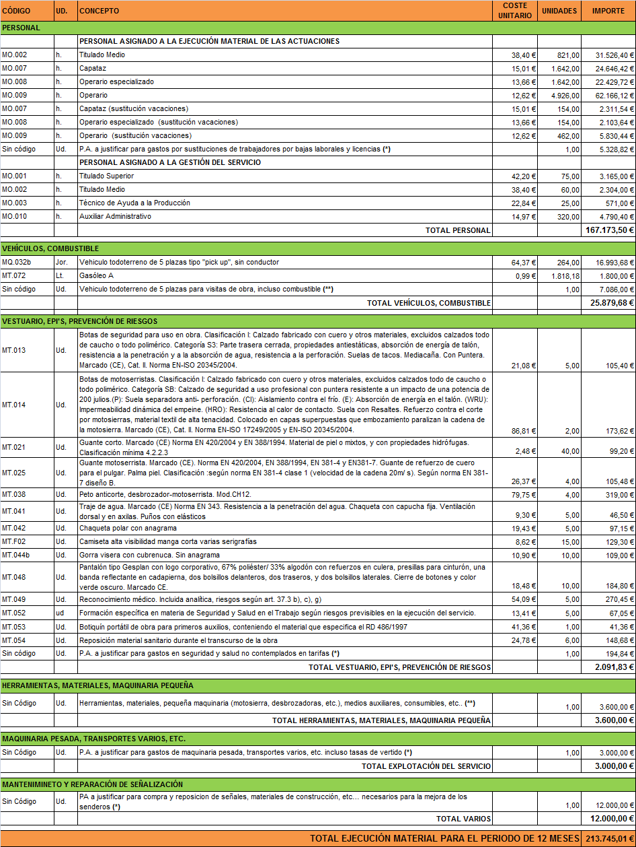

CUARTO.- Designar a D. Juan Santiago García Martín, Técnico de la Unidad de Medio Ambiente del Cabildo de Fuerteventura, responsable de la encomienda.

QUINTO.- La encomienda de gestión se sujetará a los siguientes condicionantes:

- La entidad GESTIÓN Y PLANEAMIENTO TERRITORIAL Y MEDIOAMBIENTAL, S. A. (GESPLAN, S. A.), está obligada a realizar todos y cada uno de los trabajos detallados en el Pliego de prescripciones técnicas particulares, que ha de regir en la encomienda del servicio.
- El Cabildo de Fuerteventura proporcionará a la entidad GESPLAN, S. A., con anterioridad al comienzo del servicio, la información necesaria para el desarrollo de las actuaciones encomendadas, así como todos aquellos permisos y autorizaciones que se requieran para la ejecución del servicio.
- El Responsable de la encomienda efectuará las inspecciones, comprobaciones y vigilancia necesarias para la correcta realización del servicio encomendado, formulando sus instrucciones y manteniendo estrecha interlocución con el representante de la entidad, el cual deberá tener los poderes suficientes y la titulación académica suficiente, para poder dirigir los trabajos y supervisar que los mismos se realicen conforme a la legislación vigente y a lo dispuesto en el Pliego. La persona encargada del servicio designado por la entidad GESPLAN, S. A., deberá ser aceptado por la Administración antes del inicio de los servicios y contará con experiencia suficiente y acreditada en servicios similares al que es objeto la encomienda.
- En el plazo máximo de quince (15) días a partir de la notificación de la presente resolución, se suscribirá un acta de comienzo del servicio, entre el responsable de la encomienda y el representante designado por GESPLAN, S. A., considerándose esa fecha, a efectos del cómputo del plazo, como la del comienzo de ejecución del servicio.
- A efectos de pago, la entidad GESTIÓN Y PLANEAMIENTO TERRITORIAL Y MEDIOAMBIENTAL, S. A. (GESPLAN, S. A.), expedirá facturas mensuales con todos los gastos derivados del servicio realizado, debiendo ser conformadas por la Unidad de Medio Ambiente.
- La entidad GESTIÓN Y PLANEAMIENTO TERRITORIAL Y MEDIOAMBIENTAL, S. A. (GESPLAN, S. A.), no podrá recibir abonos a cuenta por las operaciones preparatorias realizadas para la ejecución de la encomienda.
- Los precios presentados en la oferta no podrán ser modificados. Dado el plazo de duración de la encomienda no se revisarán los precios, de acuerdo con la Ley 2/2015, de 30 de marzo, de desindexación de la economía española, por el que se modifica el artículo 89 del Texto Refundido de la Ley de Contratos del Sector Público, aprobado por Real Decreto Legislativo 3/2011, de 14 de noviembre.
- La encomienda podrá ser modificada, una vez perfeccionada la misma, por razones de interés público, y para atender a causas imprevistas, debidamente justificadas, de conformidad con lo establecido en los artículos 210, 219 y 234 del TRLCSP. Estas modificaciones no podrán afectar a las condiciones esenciales de la encomienda.
- Se liquidará a GESPLAN, S. A., los excesos que se pudieran producir en la ejecución del servicio, especialmente en lo referido a imprevistos, sin necesidad que se tramitará una modificación de la encomienda, siempre que esas variaciones consistan en la variación de las cantidades estimadas para la ejecución del servicio, siempre que estas no representen un incremento del gasto superior al 10% del importe inicial de la encomienda. En caso de que se produjeran esas variaciones, se recogerán y se abonarán en la factura final, con cargo a una retención adicional de crédito del 10% del importe de la encomienda inicial, o el que corresponda, que se efectuará en el momento en que ésta se realice.
- Si la Administración acordase la suspensión de la encomienda, se levantará acta en la que se consignarán las circunstancias que la han motivado y la situación de hecho en la ejecución de la encomienda.
- La presente encomienda se entenderá cumplida cuando la entidad GESTIÓN Y PLANEAMIENTO TERRITORIAL Y MEDIOAMBIENTAL, S. A. (GESPLAN, S. A.), haya realizado, de acuerdo con los términos de la misma y a satisfacción de la Administración, la totalidad de su objeto.
A tal efecto, se suscribirá un acta de finalización del servicio, a cuyo acto concurrirá un representante legal de la entidad GESTIÓN Y PLANEAMIENTO TERRITORIAL Y MEDIOAMBIENTAL, S. A. (GESPLAN, S. A.), y el Responsable de la encomienda designado por la Administración.
- La encomienda de gestión del servicio denominado “SERVICIO DE CONSERVACIÓN, SEÑALIZACIÓN Y MANTENIMIENTO DE LA RED DE SENDEROS DE FUERTEVENTURA”, se fija por un periodo de dos (2) años, con posibilidad de prórroga por un (1) año.

SEXTO.- Esta encomienda de gestión tiene la naturaleza prevista en el artículo 24.6 del TRLCSP, y se regirá por las normas especiales, según lo dispuesto en el artículo 4.2 del mismo, aplicándose los principios de dicha Ley para resolver las dudas o lagunas que surjan con relación a las incidencias que se planteen en la ejecución del servicio.
SÉPTIMO.- En cumplimiento de lo dispuesto en el artículo 11 de la Ley 40/2015, de 1 de octubre, del régimen jurídico del sector público, se publicará el presente acuerdo en el Boletín Oficial de La Provincia.
OCTAVO.- El Órgano de contratación ostenta la prerrogativa de interpretar la presente encomienda, resolver las dudas que ofrezca su cumplimiento, modificarla por razones de interés público, acordar su resolución y determinar los efectos de ésta, dentro de los límites y con sujeción a los requisitos y efectos señalados en el TRLCSP, en el RGLCAP y Ley del procedimiento administrativo común de las administraciones públicas.
Los acuerdos que diste el Órgano de contratación, en el ejercicio de sus prerrogativas de interpretación, modificación y resolución serán inmediatamente ejecutivos.
Las cuestiones litigiosas surgidas sobre la interpretación, modificación y resolución a efectos de los contratos administrativos serán resueltas por el Órgano de contratación competente, cuyos acuerdos pondrán fin a la vía administrativa y contra los mismos habrá lugar a recurso contencioso-administrativo, conforme a lo previsto en la Ley reguladora de dicha jurisdicción, sin perjuicios de que los interesados puedan interponer recurso potestativo de reposición, previsto en los artículos 123 y 124 de la Ley 39/2015, de 1 de octubre, del procedimiento administrativo común de las administraciones públicas.
NOVENO.- Notificar la presente Resolución a la entidad GESTIÓN Y PLANEAMIENTO TERRITORIAL Y MEDIOAMBIENTAL, S. A. (GESPLAN, S. A.), con CIF: A-38279972, para su conocimiento y efectos oportunos, teniendo la notificación carácter de orden de ejecución de la presente encomienda de gestión.
DÉCIMO.- De la presente Resolución se dará traslado a la Intervención de Fondos y al Pleno de la Corporación en la primera sesión ordinaria que celebre.
El presente acto administrativo pone fin a la vía administrativa, y en consecuencia podrá ser recurrido potestativamente en reposición ante el mismo órgano que lo ha dictado o ser impugnado directamente ante el orden jurisdiccional contencioso-administrativo, ante los Juzgados de lo contencioso-administrativo de Las Palmas de Gran Canaria, según disponen los artículos 123 de la ley 39/2015, de 1 de octubre, del procedimiento administrativo común de las administraciones públicas, y 46 de la Ley 29/1998, de 13 de julio, reguladora de la jurisdicción contencioso-administrativa.
En su caso, no se podrá interponer recurso contencioso-administrativo hasta que sea resuelto expresamente o se haya producido la desestimación presunta del recurso de reposición interpuesto.
El plazo para la interposición del recurso de reposición será de un mes. Transcurrido dicho plazo, únicamente podrá interponerse recurso contencioso-administrativo, sin perjuicio, en su caso, de la procedencia del recurso extraordinario de revisión.
El plazo para interponer el recurso contencioso-administrativo será de dos meses contados desde el día siguiente al de la notificación de este acto.

5.- DECLARACIÓN INSTITUCIONAL CON MOTIVO DEL DÍA 25 DE NOVIEMBRE, “DÍA INTERNACIONAL CONTRA LA VIOLENCIA DE GÉNERO”. ACUERDOS QUE PROCEDAN.

De acuerdo con lo previsto en la Ley 7/1985, de 2 de abril, Reguladora de las Bases de Régimen Local y el Real Decreto 2568/1986, de 29 de noviembre, por el que se aprueba el Reglamento de Organización, Funcionamiento y Régimen Jurídico de las Entidades Locales, Ley 8/2015, de 1 de abril, de Cabildos Insulares, y lo dispuesto en el art. 17.D) del Reglamento Orgánico de Funcionamiento del Cabildo Insular de Fuerteventura, se somete a la consideración del Pleno la siguiente

DECLARACIÓN INSTITUCIONAL

EXPOSICIÓN DE MOTIVOS.

“Un año más, con motivo del Día Internacional contra la Violencia de Género, queremos manifestar nuestro más firme compromiso con las mujeres víctimas de la violencia de género. Un compromiso activo día a día, porque para eliminar la violencia se demanda el compromiso individual y colectivo durante todos los días del año.

La lucha contra la violencia que se ejerce hacia las mujeres debe ser una prioridad que nos obliga a toda la sociedad en su conjunto. Una obligación que le incumbe en primera instancia a los Gobiernos y Administraciones en el marco de sus competencias.

La violencia de género tiene sus orígenes en la histórica desigualdad que han tenido y aún siguen teniendo las mujeres, como consecuencia del patriarcado existente en nuestras sociedades, por ello es fundamental abordar su eliminación desde las políticas de igualdad, desde el feminismo, para favorecer una cultura de la igualdad frente a una cultura de la sumisión.

En nuestro país disponemos de un marco legislativo a través de la Ley Orgánica de Medidas de Protección Integral contra la Violencia de Género, también de leyes autonómicas en la mayoría de las Comunidades Autónomas y desde el pasado 28 de septiembre ha sido aprobado por el Congreso de los Diputados el Pacto de Estado contra la Violencia de Género.

Para contribuir a eliminar la violencia de género se precisan medidas políticas e institucionales desde los diferentes ámbitos que aborden el problema de manera integral y sean capaces de dar contestación a las necesidades específicas de las mujeres víctimas y a las de sus hijas e hijos.

No se podrá avanzar en la eliminación de la violencia y en la atención específica a las mujeres, si no se establecen los mecanismos de coordinación necesarios entre las diferentes Administraciones e Instituciones, pero tampoco se podrá seguir avanzando si no se dota a las distintas Administraciones de los recursos económicos y de personal especializado adecuados.

Las Administraciones Locales son una pieza clave y juegan un papel fundamental. Los Ayuntamientos y Cabildos por su propia definición como Institución más próxima a la ciudadanía y a las necesidades sociales, suponen el primer estamento en la prevención así como en la atención a través de información, asesoramiento, protección y acompañamiento a las mujeres víctimas y a sus hijas e hijos.

Es imprescindible dotar de nuevo a las Administraciones Locales de sus competencias en materia de igualdad. Es necesario e imprescindible contar con las estructuras municipales e insulares y su implicación en la lucha contra la violencia de género, y para ello es fundamental dotarles de recursos adecuados.

En este sentido conviene señalar lo aprobado en el PACTO DE ESTADO CONTRA LA VIOLENCIA, en lo concerniente a Administraciones Locales y a la función que deben desempeñar.”

Por todo lo anteriormente expuesto, se somete a la consideración del Pleno la siguiente

PROPUESTA DE DECLARACIÓN INSTITUCIONAL

1.- Instar al Gobierno de España a que inicie los trámites para las modificaciones legislativas necesarias, al objeto de devolución de las competencias a las entidades locales en el ejercicio de las políticas de igualdad y contra la violencia de género.

2.- Instar al Gobierno de España el cumplimiento del compromiso económico acordado en el PACTO DE ESTADO CONTRA LA VIOLENCIA DE GÉNERO, al objeto de destinar, vía transferencia a los Ayuntamientos y Cabildos Insulares, un incremento anual de 20 millones de euros durante los próximos 5 ejercicios, para el desarrollo de las medidas correspondientes contempladas en dicho Pacto.

3.- Dar traslado de la Declaración Institucional y su aprobación al Presidente del Gobierno, a la Ministra de Sanidad, Servicios Sociales e Igualdad, al Ministro de Hacienda y Función Públicas, así como a la FEMP y a la FECAM.

INTERVENCIONES:

D. Andrés Briansó Cárcamo. Piden que se desarrolle el Plan de Igualdad para la isla y que se incorpore un Técnico de Igualdad.

D. Claudio Gutiérrez Vera. Comparten la exposición de motivos y elogia el Pacto de Estado alcanzado en el ámbito estatal que ya contempla la financiación, por eso pide suprimir el último párrafo.

Dª Yanira L. Domínguez Herrera. No tiene problema en eliminar la referencia a 20 millones, por “la dotación suficiente de las medidas contempladas en dicho Pacto”.

Sometida a votación la propuesta realizada por D. Claudio Gutiérrez Vera, el Pleno de la Corporación, por unanimidad de todos/as., los/as., Sres. Consejeros/as., miembros asistentes, ACUERDA modificar el apartado 2, quedando el mismo de la siguiente manera: “Intar al Gobierno de España la dotación suficiente de las medidas contempladas en dicho Pacto de Estado contra la Violencia de Género”.

VOTACIÓN Y ACUERDO:

El Pleno de la Corporación, por unanimidad de todos/as., los Sres/as., Consejeros/as., miembros asistentes, ACUERDA:

1.- Instar al Gobierno de España a que inicie los trámites para las modificaciones legislativas necesarias, al objeto de devolución de las competencias a las entidades locales en el ejercicio de las políticas de igualdad y contra la violencia de género.

2.- Instar al Gobierno de España la dotación suficiente de las medidas contempladas en el Pacto de Estado contra la Violencia de Género.

3.- Dar traslado de la Declaración Institucional y su aprobación al Presidente del Gobierno, a la Ministra de Sanidad, Servicios Sociales e Igualdad, al Ministro de Hacienda y Función Públicas, así como a la FEMP y a la FECAM.

7.- MOCIÓN PRESENTADA POR EL PORTAVOZ DEL GRUPO POPULAR EN EL CABILDO DE FUERTEVENTURA, D. CLAUDIO GUTIÉRREZ VERA, R.E. Nº 38620, DE FECHA 10/11/2017, RELATIVA A EXIGIR AL GOBIERNO DE CANARIAS QUE CONTEMPLE FINANCIACIÓN SUFICIENTE PARA ACABAR EL HOSPITAL DE FUERTEVENTURA. ACUERDOS QUE PROCEDAN.

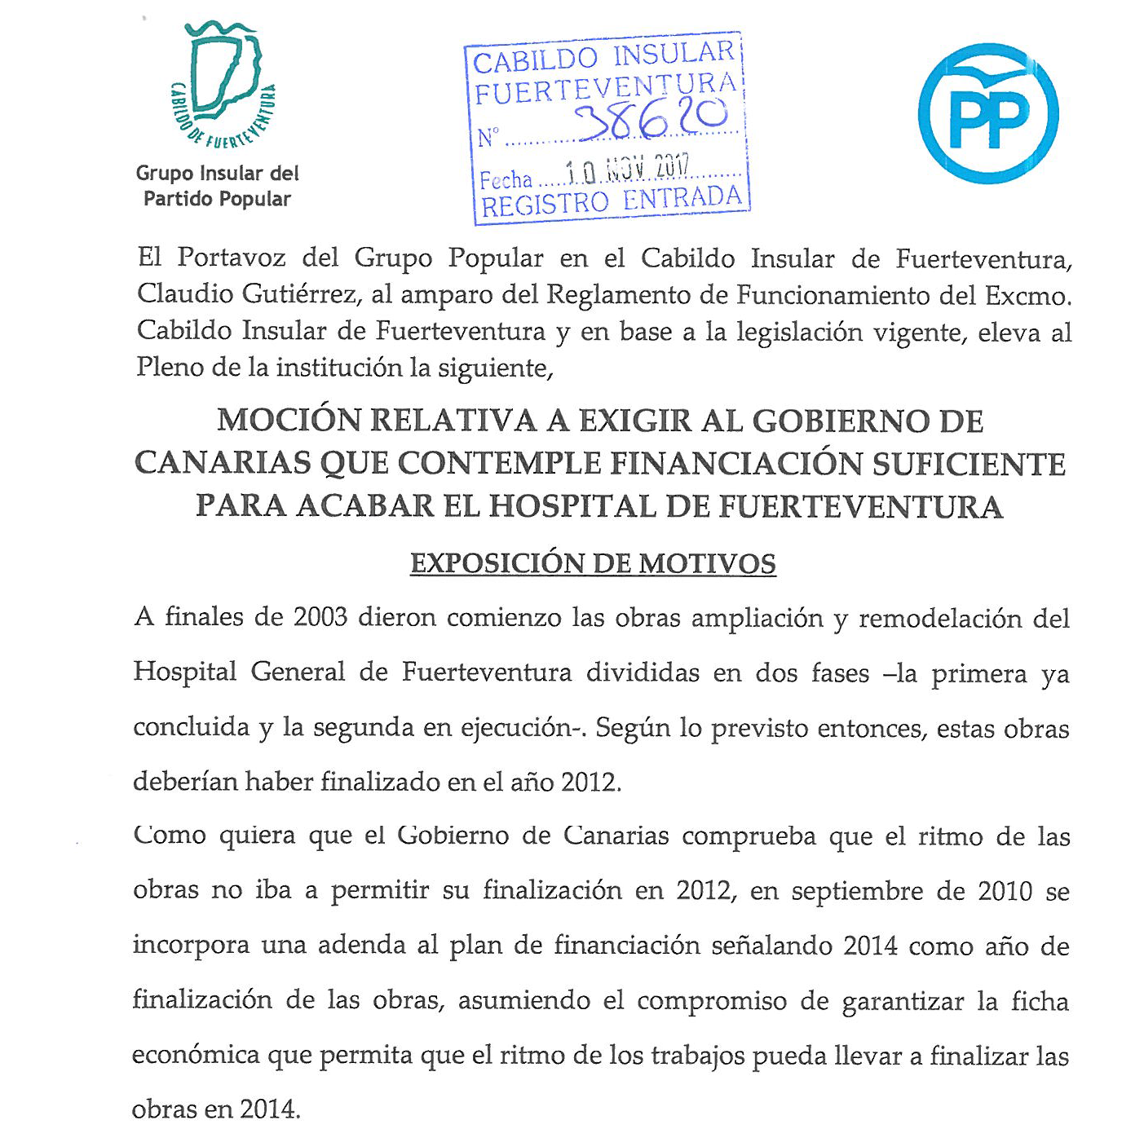

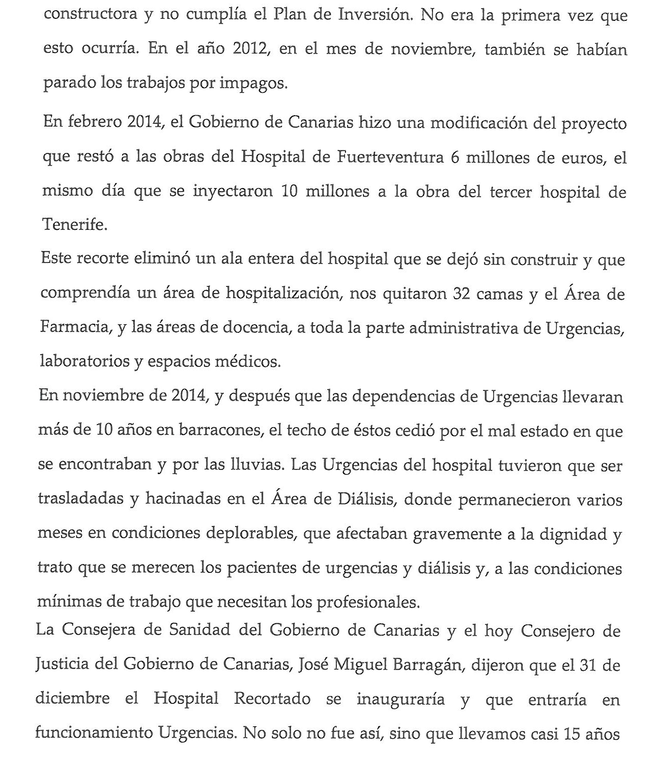

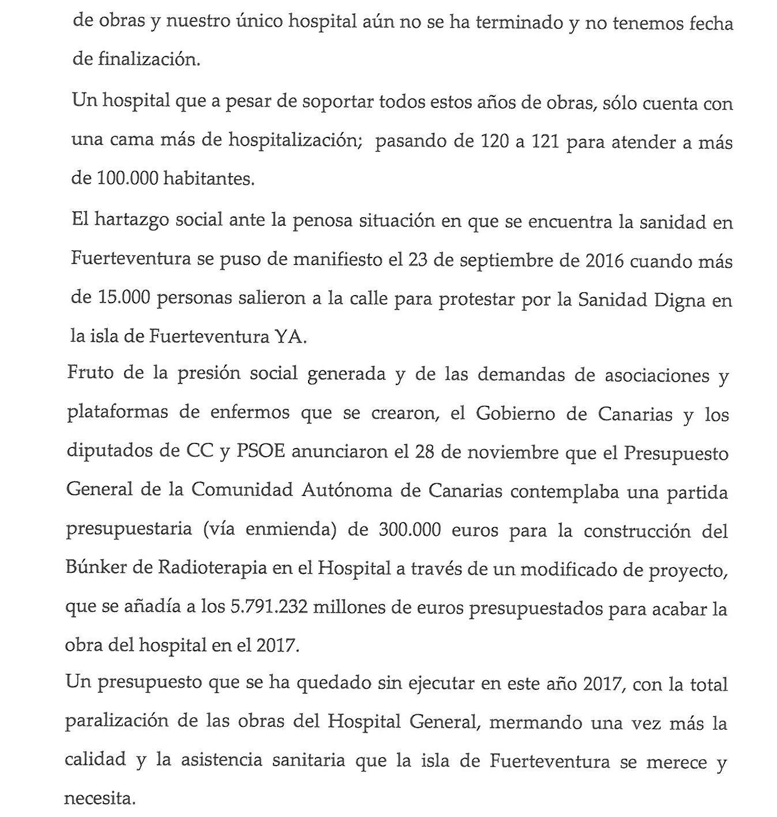

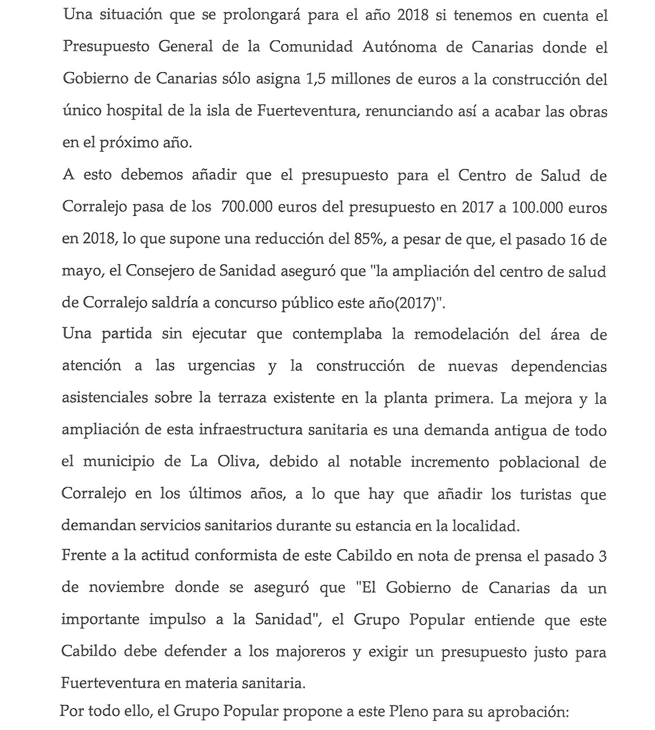

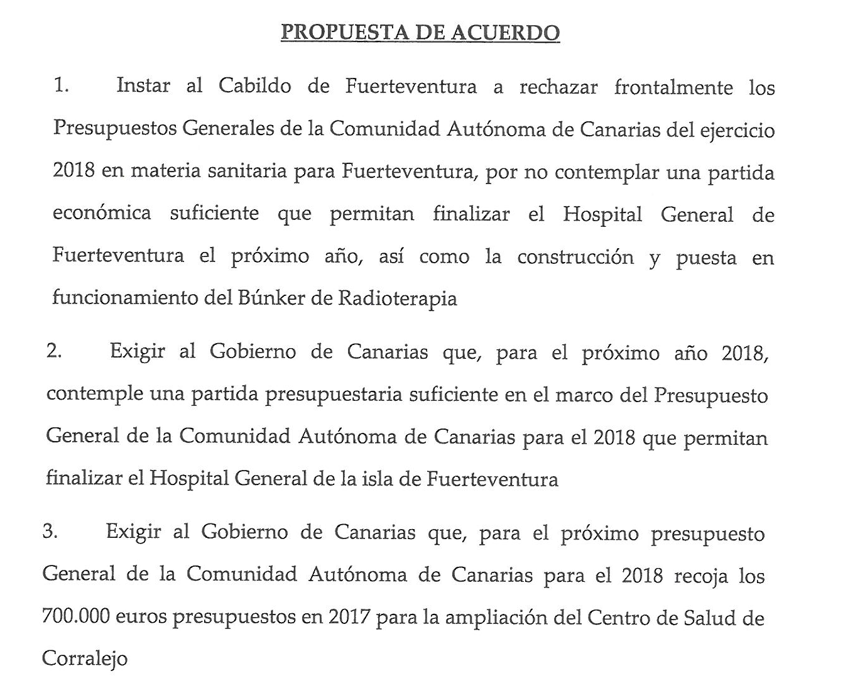

INTERVENCIONES:

D. Francisco M. Artiles Sánchez explica la moción. El Hospital no está finalizado frente a lo que afirma la Consejería de Sanidad, pues no se han recuperado las 32 camas de hospitalización eliminadas.

D. Alejando Jorge Moreno. Fuerteventura necesita un pacto por la sanidad entre todas las fuerzas políticas que mantenga una posición firme a nivel regional ante el Gobierno de Canarias. Sería necesario mejorar la moción, incluyendo otras infraestructuras sanitarias.

D. Gustavo García Suárez. El problema ha sido la pelea política entre las fuerzas políticas gobernantes en Canarias en los últimos años que han incumplido siempre sus compromisos.

D. Francisco M. Artíles Sánchez. No votarán en contra de los Presupuestos Generales del Gobierno de Canarias porque hay otras cuestiones positivas para la isla, pero pelearán por mejorar la dotación para sanidad en Fuerteventura.

D. Blas Acosta Cabrera. Apoyan la moción pero con aportaciones propias. Las carencias en sanidad no son sólo de infraestructuras sino también y sobre todo de profesionales. Debería hacerse un seguimiento de este tipo de acuerdos.

Dª Rosa Delia Rodríguez Clavijo. Se están tramitando los Presupuestos Generales de Canarias. Creen que la moción es pobre y poco ambiciosa. Piden reclamar al Gobierno de Canarias la nominación de la ejecución del búnker y otras unidades. Proponen unificar los puntos 2º y 3º para exigir partidas nominadas para el Centro de Salud de Corralejo. También incluirían partidas para consultorios locales, CAE Sur de Fuerteventura, ampliación del Centro de Salud de Gran Tarajal, Morro Jable, nuevo consultorio en La Lajita, Caleta de Fuste, nueva unidad de hemodinámica, rehabilitación del Centro de Salud I de Puerto del Rosario, aumentar las dietas de alojamiento y manutención a enfermos desplazados, etc.

D. Francisco M. Artíles Sánchez. Es necesario ser realista en lo que se pide. Cada punto debería estar vinculado a partidas nominativas y entonces lo aceptaríamos y que se reponga el aula C del Hospital con 32 camas. Acepta la enmienda.

El Sr. Presidente. Se añade un último punto en los siguientes términos: “El Cabildo hará un seguimiento bimensual del cumplimiento de este acuerdo”.

VOTACIÓN Y ACUERDO:

El Pleno de la Corporación, por unanimidad de todos/as., los/as., Sres./as., Consejeros/as., miembros asistentes, ACUERDA:

1º) Instar al Gobierno de Canarias para que en la tramitación parlamentaria del presupuesto de 2018 nomine la partida necesaria para la construcción del ala C del proyecto inicial, así como la construcción y puesta en funcionamiento del búnker de radioterapia, área de hospitalización, unidad de psiquiatría, etc.

2º) Exigir al Gobierno de Canarias que, para el próximo año 2018 nomine las partidas presupuestarias suficientes en el marco del Presupuesto General de la Comunidad Autónoma para el 2018, que permita ejecutar todas las infraestructuras sanitarias de Fuerteventura.

3º) Reclamar al Gobierno de Canarias que en la tramitación parlamentaria del presupuesto de 2018 nomine las partidas necesarias para la ampliación del centro de salud de Corralejo.

4º) Reclamar al Gobierno de Canarias que en la tramitación parlamentaria del Presupuesto de 2018 nomine las partidas necesarias para la ejecución y equipamiento de las infraestructuras sanitarias de Fuerteventura (Centros de Salud, Consultorios Locales y Hospital).

5º) Reclamar al Gobierno de Canarias para que en la tramitación parlamentaria del Presupuesto de 2018 prevea la consignación presupuestaria necesaria para el proyecto del CAE del Sur de Fuerteventura.

6º) Reclamar al Gobierno de Canarias que en la tramitación parlamentaria del Presupuesto de 2018 prevea el presupuesto necesario para la ampliación del Centro de Salud de Gran Tarajal.

7º) Reclamar al Gobierno de Canarias que en la tramitación parlamentaria del Presupuesto de 2018 prevea el presupuesto necesario para las mejoras en el Centro de Salud de Morro Jable y ampliación en el Consultorio Local de Costa Calma.

8º) Reclamar al Gobierno de Canarias que en la tramitación parlamentaria del Presupuesto de 2018 prevea el presupuesto necesario para la puesta en marcha del nuevo Consultorio de La Lajita.

9º) Reclamar al Gobierno de Canarias que en la tramitación parlamentaria del presupuesto de 2018 prevea el presupuesto necesario para el proyecto y ejecución de un Consultorio médico en Caleta de Fuste una vez resuelto la cesión de suelo.

10º) Reclamar al Gobierno de Canarias que en la tramitación parlamentaria del presupuesto de 2018 prevea el presupuesto necesario para la creación de una Unidad Hemodinámica.

11º) Reclamar al Gobierno de Canarias que en la tramitación parlamentaria del presupuesto de 2018 prevea el presupuesto necesario para la remodelación del Centro de Salud Puerto del Rosario I

12º) Reclamar al Gobierno de Canarias que en la tramitación parlamentaria del presupuesto de 2018 prevea el presupuesto necesario para la dotación de personal en Unidades, Servicios y Programas que se pongan en marcha, y otros especialistas necesarios.

13º) Aumentar las dietas para alojamiento y manutención de los pacientes desplazados a hospitales de referencia así como mejorar la normativa en fines de semana en cuanto al pago de las mismas.

14º) El Cabildo Insular de Fuerteventura hará un seguimiento bimensual del cumplimiento de este acuerdo.

8.- PROPUESTA DE RESOLUCIÓN PRESENTADA POR D. ALEJANDRO JORGE MORENO, CONSEJERO DE NUEVA CANARIAS-IF (R.E. Nº 38817, DE FECHA 14/11/2017), RELATIVA AL ESTUDIO DE LAS BASES DE SUBVENCIONES EN MATERIA DEPORTIVA Y LA POSIBILIDAD DE LOS CONTRATOS DE PATROCINIO. ACUERDOS QUE PROCEDAN.

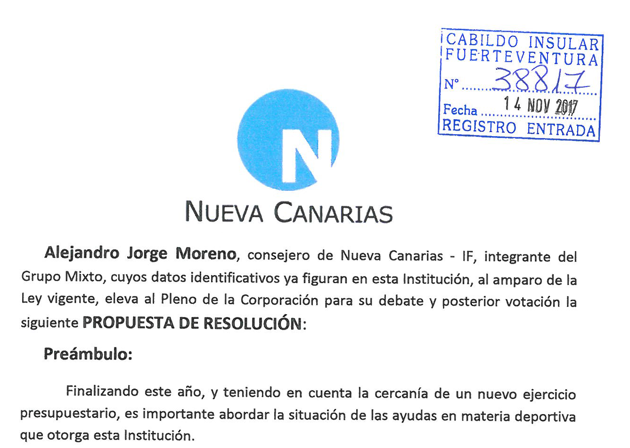

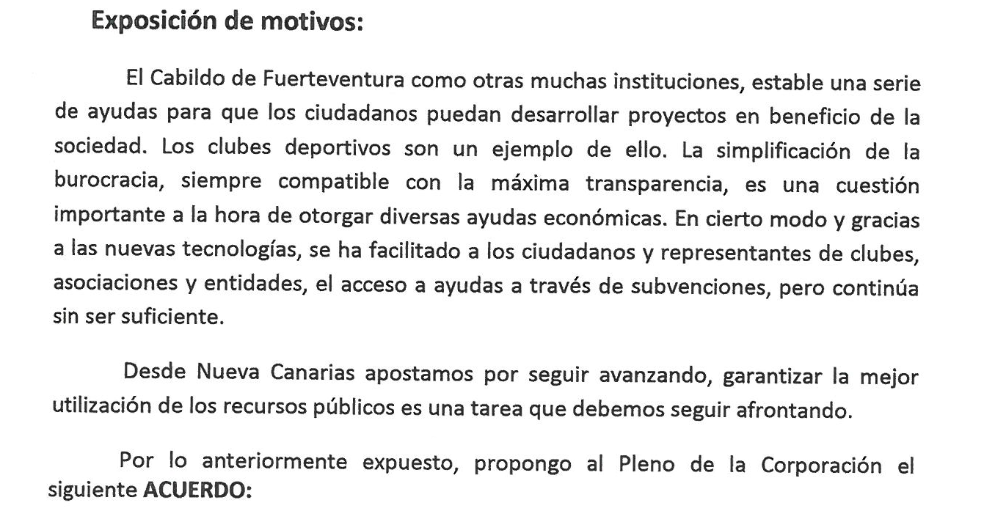
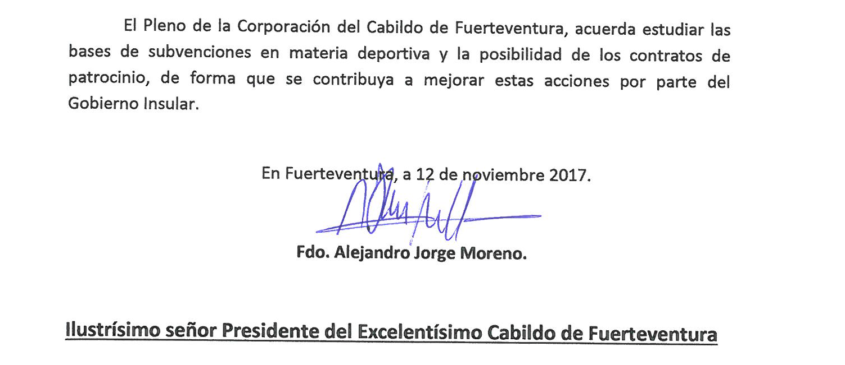
INTERVENCIONES:

D. Alejandro Jorge Moreno explica la moción.

D. Andrés Díaz Matoso señala que se están modificando las bases en coordinación con los clubes. Ya se viene trabajando con contratos de patrocinio, motivo por el que propone sustituir “estudiar” por “mejorar”.

D. Claudio Gutiérrez Vera dice que lo importante es garantizar el transporte y los arbitrajes, y hacerlo de manera efectiva.

VOTACIÓN Y ACUERDO:

El Pleno de la Corporación, por unanimidad de todos/as., los/as., Sres./as., Consejeros/as., miembros asistentes, ACUERDA:

Mejorar las bases de subvenciones en materia deportiva y los contratos de patrocinio, de forma que se contribuya a mejorar estas acciones por parte del Gobierno Insular.

9.- PROPUESTA DE RESOLUCIÓN PRESENTADA POR D. ALEJANDRO JORGE MORENO, CONSEJERO DE NUEVA CANARIAS-IF (R.E. 38818, DE FECHA 14/11/2017), RELATIVA A LA REALIZACIÓN DE UN ESTUDIO DE IMPACTO ECONÓMICO SOBRE EL FESTIVAL MAR ABIERTO Y LA MARATÓN DES SABLES. ACUERDOS QUE PROCEDAN.

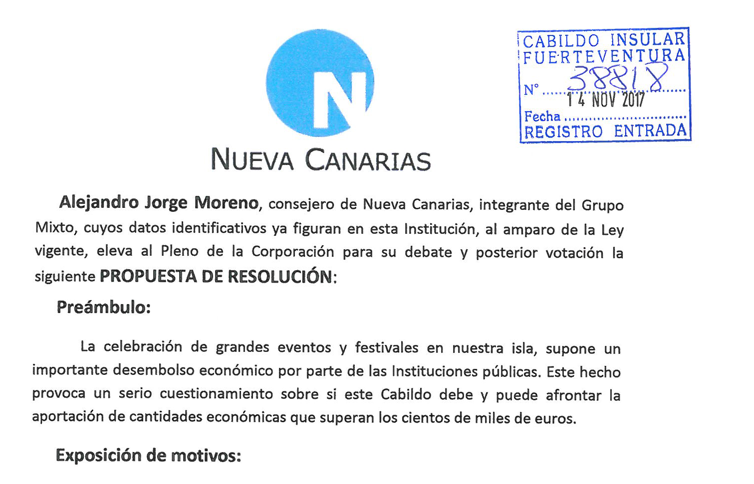

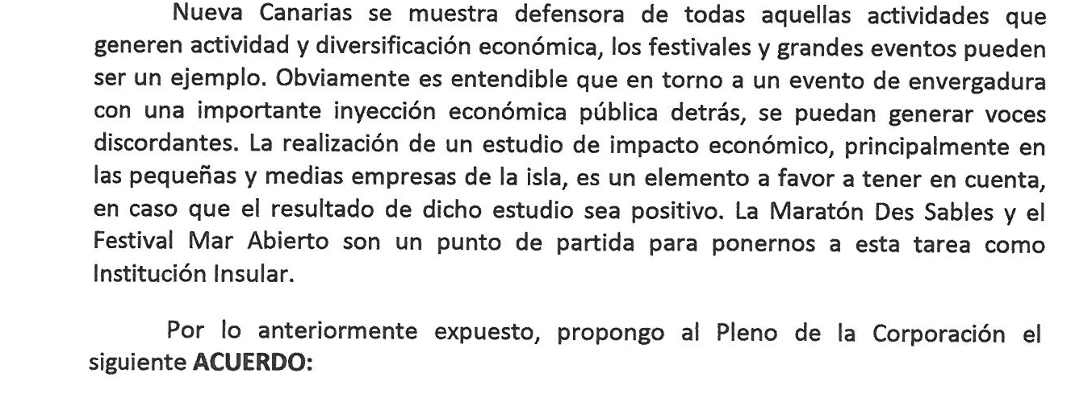

INTERVENCIONES:

D. Alejandro Jorge Moreno explica la moción.

El Sr. Presidente, respecto de la Maratón Des Sables explica que ya existe el estudio y se le puede facilitar. Respecto de Mar abierto, la próxima semana se entregarán los resultados de una encuesta sobre más de 2.000 personas. Por eso plantea la retirada de la moción.

D. Alejandro Jorge Moreno. Aceptaría retirar la propuesta si el grupo de gobierno se comprometiera a valorar seriamente el resultado de estos estudios.

Se retira la moción.

En este punto se hace un receso para recibir al Consejo Insular de la Infancia.

6.- DECLARACIÓN INSTITUCIONAL RELATIVA A “SOLICITAR A UNICEF- COMITÉ ESPAÑOL, INICIAR LOS TRÁMITES PARA LA OBTENCIÓN DEL SELLO DE RECONOCIMIENTO CIUDAD AMIGA DE LA INFANCIA, ASÍ COMO CONTAR CON SU POSTERIOR APOYO Y COLABORACIÓN PARA EL DESARROLLO, MEJORA CONTÍNUA E INNOVACIÓN DE LAS POLÍTICAS DE INFANCIA Y ADOLESCENCIA EN NUESTRA ISLA”. ACUERDOS QUE PROCEDAN.

DECLARACIÓN INSTITUCIONAL

Exposición de motivos.

El 30 de septiembre de 2015 se aprobó en Pleno la adhesión de Fuerteventura como “Isla aliada del Programa Ciudades Amigas de la Infancia” de la Fundación UNICEF-Comité Español.

Éste fue el primer paso para iniciar la andadura llevando a cabo acciones que contribuyan a fomentar la participación de la ciudadanía infantil y adolescente.

A finales de 2016 se inicia la prestación del servicio de dinamización integral y promoción de participación infantil en la isla de Fuerteventura.

A lo largo del año 2017 se ha creado una estructura de participación infantil y adolescente a nivel insular con representantes de todos los municipios.

Se realizaron procesos electorales en diferentes centros educativos de la isla, también se presentaron candidatos y candidatas de estructuras de participación ya existentes, tales como el Foro de Infancia y Adolescencia de Puerto del Rosario (CAI) y del Proyecto de Participación Juvenil La Oliva en Comunidad.

Existen comisiones de zona por toda la isla y un órgano de participación general que es el Consejo Insular de Infancia y Adolescencia.

El primer encuentro se llevó a cabo en abril de 2017, los y las 23 representantes trasladan las demandas y necesidades de los y las menores de sus zonas, centros educativos, barrios, etc.

Hasta el momento se ha trabajado en la creación de un Reglamento de funcionamiento del Consejo, en el conocimiento de los derechos de los y las menores, puesto que se trata de población sin derecho a voto pero con derecho a participar y opiner sobre los temas que les afectan. Han formado parte de un estudio a través de metodologías participativas para la elaboración de un diagnóstico sobre la infancia y la adolescencia a nivel insular, entre otros.

El objetivo es continuar por este camino que se ha iniciado para que la participación infantil y adolescente cobre un mayor protegonismo en la isla de Fuerteventura y se tenga en cuenta a este sector de población a la hora de diseñar acciones y políticas públicas. Es por ello que optar al Sello de Reconocimiento de Ciudades Amigas de la Infancia que otorga UNICEF es un medio de hacer que dicha participación sea efectiva ya que estará regida por los parámetros que marca la organización.
Al mismo tiempo permitirá que la participación infantil y adolescente en Fuerteventura parta desde lo local a lo global, puesto que el Programa Ciudades Amigas de la Infancia de UNICEF se trabaja en otros países, así como en municipios y disuptaciones de todo el territorio español. Con lo cual, contar con el Sello de Reconocimiento de Ciudades Amigas también permitirá compartir con otros niños, niñas y Adolescentes que participan en experiencias similares desde otros lugares.

El Programa Ciudades Amigas de la Infancia, liderado por UNICEF Comité Españo, tiene como objetivo general promover la aplicación de la Convenión sobre los derechos de Niño (ONU, 1989), de la que nuestro país es signatario, en el ámbito de los Gobiernos Locales.

El Programa Ciudades Amigas de la Infancia tiene como pilares fundamentales el diseño de políticas públicas eficaces que se basen en la Convención sobre los Derechos del Niño y la Niña (enfoque de derechos y de equidad); la promoción de la participación infantil y adolescente (enfoque de participación), y el impulso de alianzas entre todos los actores relacionados con la infancia a nivel local (enfoque ALIA).

El Programa Ciudades Amigas de la Infancia se puso en marcha en España en el año 2001 y cuenta con el apoyo del Ministerio de Sanidad, Servicios Sociales e Igualdad, la Federación Española de Municipios y Provincias (FEMP) y el Instituto Univesitario UAM-UNICEF de Necesidades y Derechos de la Infancia y la Adolescencia (IUNDIA) y UNICEF Comité Español.

A través del Sello de Reconocimiento Ciudad Amiga de la Infancia, UNICEF Comité Español reconoce a los Gobiernos Locales que cumplen con los requisitos establecidos a tal efecto, que se recogen en el documento de Bases de Convocatoria Sello CAI 2017-2018.

Considerando que el Programa Ciudades Amigas de la Infancia y el Sello de Reconocimiento Ciudad Amiga de la Infancia favoreceran los intereses de la población en general y de la infancia en particular; considerando, además, que nuestra isla cumple con los requisitos estipulados en las bases de la convocatoria abierta por UNICEF Comité Español, y manifestando nuestra voluntad de contribuir activamente a la difusión y aplicación de la Convención sobre los Derechos del Niño y de la Niña en nuestra isla.

Por todo ello, SE PROPONE AL PLENO:

Solicitar a UNICEF Comité Español iniciar los trámites para la obtención del Sello de Reconocimiento Ciudad Amiga de la Infancia, así como contar con su posterior apoyo y colaboración para el desarrollo, la mejora contínua y la innovación de las políticas de la Infancia y Adolescencia en nuestra isla.

VOTACIÓN Y ACUERDO:

El Pleno de la Corporación, por unanimidad de todos/as., los/as., Sres./as., Consejeros/as., miembros asistentes, ACUERDA:
Solicitar a UNICEF Comité Español iniciar los trámites para la obtención del Sello de Reconocimiento Ciudad Amiga de la Infancia, así como contar con su posterior apoyo y colaboración para el desarrollo, la mejora contínua y la innovación de las políticas de la Infancia y Adolescencia en nuestra isla.

10.- MOCIÓN PRESENTADA POR EL GRUPO POLÍTICO PODEMOS (R.E. Nº 38846, DE FECHA 14/11/2017), RELATIVA AL ACCESO A LA INFORMACIÓN EN EL SISTEMA DE INFORMACIÓN NACIONAL DE AGUA DE CONSUMO Y DE LA CALIDAD DEL AGUA DE ABASTECIMIENTO. ACUERDOS QUE PROCEDAN.

CABILDO DE FUERTEVENTURA MOCIÓN de 11 de Noviembre de 2017
A la Presidencia del Cabildo Insular de Fuerteventura y los partidos políticos representados en el mismo :
MOCIÓN DEL GRUPO POLÍTICO PODEMOS:
“ACCESO A LA INFORMACIÓN EN EL SISTEMA DE INFORMACIÓN NACIONAL DE AGUA DE CONSUMO Y DE LA CALIDAD DEL AGUA DE ABASTECIMIENTO”

ANTECEDENTES
El SINAC (Sistema de Información Nacional de Agua de Consumo, del Ministerio de Sanidad, Servicios Sociales e Igualdad) se creó en el año 1991, en base a lo dispuesto en la Disposición adicional primera del REAL DECRETO 1138/90, DE 14 DE SEPTIEMBRE POR EL QUE SE APRUEBA LA REGLAMENTACIÓN TÉCNICO – SANITARIA PARA EL ABASTECIMIENTO Y CONTROL DE LA CALIDAD DE LAS AGUAS POTABLES DE CONSUMO PÚBLICO (BOE 226 de 20/09/1990), y recogía información de la calidad del agua de consumo humano de todos los abastecimientos mayores de 500 habitantes de España.

Tras la aprobación de la DIRECTIVA DEL CONSEJO 98/83/CE, DE 3 DE NOVIEMBRE, RELATIVA A LA CALIDAD DEL AGUA DESTINADA AL CONSUMO HUMANO y la DIRECTIVA DEL CONSEJO 90/313/CEE, DE 7 DE JUNIO, SOBRE LA LIBERTAD DE ACCESO A LA INFORMACIÓN EN MATERIA DE MEDIO AMBIENTE, se hacía necesaria una actualización y modernización del sistema de información. La Directiva 98/83/CE se transpuso al derecho interno español en el REAL DECRETO 140/2003, DE 7 DE FEBRERO, POR EL QUE SE ESTABLECEN LOS CRITERIOS SANITARIOS DE LA CALIDAD DEL AGUA DE CONSUMO HUMANO. El artículo 30 del Real Decreto 140/2003, establece un sistema de información relativo a las zonas de abastecimiento y control de la calidad del agua de consumo humano denominado Sistema de Información Nacional de Agua de Consumo (SINAC).

El mismo artículo determina que la utilización y suministro de datos en soporte informático al SINAC será obligatoria para todas las partes implicadas en el suministro de agua de consumo humano, y faculta al Ministerio de Sanidad para su desarrollo normativo. Por último, en virtud de las facultades atribuidas en el apartado 3 del artículo 30 del Real Decreto 140/2003 y de acuerdo con las previsiones contenidas en las disposiciones adicionales primera y quinta del Real Decreto 140/2003, de 7 de febrero, se publica la ORDEN SCO/1591/2005, DE 30 DE MAYO, SOBRE EL SISTEMA DE INFORMACIÓN NACIONAL DE AGUA DE CONSUMO SINAC (BOE nº 131 de 02/06/2005). Esta Orden tiene como objeto desarrollar el Real Decreto 140/2003, en lo relativo al sistema de información nacional de agua de consumo SINAC, describiendo sus características generales y las particularidades de la aplicación informática a través de Internet que le da soporte, con el fin de conocer y prevenir los posibles riesgos para la salud de la población provocados por la contaminación del agua. Recoge información de la calidad del agua de consumo humano de todos los abastecimientos mayores de 50 habitantes de España.

EXPOSICIÓN DE MOTIVOS

Partiendo de lo expuesto en el punto anterior, observamos que en la isla de Fuerteventura, no se está dando cumplimiento a la libertad de acceso a la información en materia de medio ambiente (90/313/CEE, DE 7 DE JUNIO), obviándose en muchos casos la obligatoriedad en cuanto al suministro de datos en soporte informático al SINAC (art. 30 del Real Decreto 140/2003), siendo estos datos, aquellos que dan información específica acerca de la calidad del agua de consumo humano de todos los abastecimientos para más de 50 habitantes en España.

Tan solo hace falta una simple comprobación en el portal del SINAC (http://sinac.msssi.es/CiudadanoWeb/ciudadano/informacionAbastecimientoActionEntrada.do), para comprobar que un buen número de núcleos poblacionales de la isla no cuentan con información alguna acerca de la calidad de su agua de suministro, siendo estos:

Municipio | Localidad
La Oliva | Isla de Lobos
 | Los Lagos
 | Majanicho
 | Roque
 | Tres Islas
Pto. Rosario | Casillas del Ángel
 | Colonia Rural García Escámez
 | Llanos de la Concepción
 | Llanos Pelados
 | Las Parcelas
 | Puertito de los Molinos
 | Puerto Lajas
 | Tesjuate
Tuineje | Urbanización Giniginamar
 | Urbanización Herbania
 | Valle del Aceitún
Pájara | Chilegua
 | Piedras Caídas
 | Punta Jandía
 | Urbanización Cañada del Río
 | Urbanización La Pared
 | Urbanización Los Albertos
 | Urbanización Risco del Gato
 | Urbanización Tierra Dorada

Resulta reseñable sobre todo, que sean precisamente núcleos y urbanizaciones no recepcionadas por los Ayuntamientos desde hace largo tiempo, los que no cuentan con información acerca de la calidad de su agua de abastecimiento. Como por ejemplo la Urbanización La Pared, ejemplo en los últimos meses de la desidia y el abandono por parte de las instituciones. Urbanizaciones pobladas por personas que pagan sus impuestos, pero que no cuentan ni con los servicios urbanos más básicos, como una red de saneamiento y de abastecimiento decentes, con cortes de agua de una semana o más y que cuando tienen la suerte de poder abrir sus grifos, ni siquiera saben el estado en el que se encuentra esa agua.

Y es que, no solamente es lamentable que existan ciudadanas y ciudadanos de la isla que no puedan acceder a estos datos, que se incumplan directivas europeas y R.D. en referencia a este aspecto, sino que además – mucho nos tememos -, ni siquiera ciertas suministradoras de agua de abastecimiento de la isla cuenten con ellos. Nos referimos a una centena de indicadores de calidad, microbiológicos, de concentración de plaguicidas y otros productos químicos entre ellos metales pesados. Tenemos que recordar de que ya en la Junta General de Consejo Insular de Aguas se hizo hincapié hace meses, precisamente del problema de estas urbanizaciones no recepcionadas, y la falta de mantenimiento en sus servicios urbanos, donde las fugas y las roturas en sus redes de saneamiento y abastecimiento son la tónica común, con la posibilidad entre otros, de contaminación fecal desde la primera hacia la segunda.

En resumen, un ejemplo más del descontrol en la gestión de las aguas en la isla, a pesar de lo cual pretendemos mostrarnos como ejemplo en eventos como Africagua.

PROPUESTA DE ACUERDO

El Pleno del Cabildo de Fuerteventura acuerda:

El cumplimiento de las directivas europeas y la ley vigente enunciada en el punto nº1 de la presente moción, y en definitiva actualizar los datos de calidad, microbiológicos, y de concentración de plaguicidas y químicos varios, que se requieren desde el Ministerio de Sanidad, Servicios Sociales e Igualdad, para su publicación en el SINAC (Sistema de Información Nacional de Agua de Consumo) en relación a las poblaciones de la isla mencionadas acerca de las cuales no existen actualmente datos.

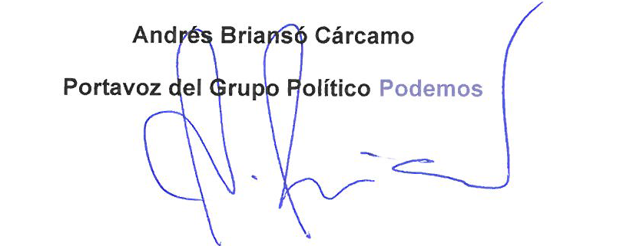

INTERVENCIONES:

D. Gustavo García Suárez explica la moción.

D. Andrés Díaz Matoso propone modificar la moción. Los datos sí que están recogidos pero vienen por poblaciones asociadas.

D. Gustavo García Suárez acepta la modificación propuesta.

VOTACIÓN Y ACUERDO:

El Pleno de la Corporación, por unanimidad de todos/as., los/as., Sres./as., Consejeros/as., miembros asistentes, ACUERDA:

El cumplimiento de las directivas europeas y la ley vigente enunciada en el punto nº 1 de la presente moción, y en definitiva “la actualización del SINAC (Sistema Informático Nacional de Agua de Consumo), del Ministerio de Sanidad, Servicios Sociales e Igualdad, para una mejor visualización y desglose de todas las localidades”.

11.- MOCIÓN PRESENTADA POR EL GRUPO POLÍTICO PODEMOS (R.E. Nº 38848, DE FECHA 14/11/2017), RELATIVA A LA REHABILITACIÓN DE FORTIFICACIONES DEFENSIVAS. ACUERDOS QUE PROCEDAN.

CABILDO DE FUERTEVENTURA MOCIÓN de 5 de Noviembre de 2017
A la Presidencia del Cabildo Insular de Fuerteventura y los partidos políticos representados en el mismo :
MOCIÓN DEL GRUPO POLÍTICO PODEMOS:
“REHABILITACIÓN DE FORTIFICACIONES DEFENSIVAS”
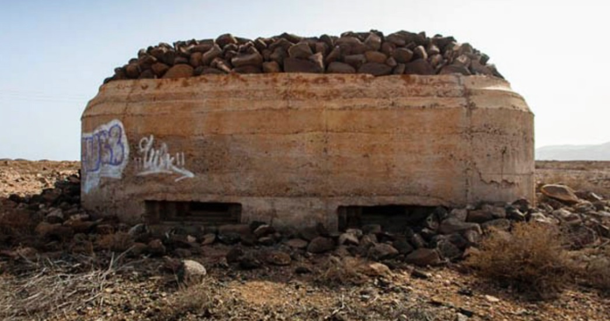
* fotografía cedidas por Fuerteventura en imágenes, fotografíatindaya.com

ANTECEDENTES

La presente moción surge con la idea de adecentar y conservar las fortificaciones defensivas existentes de la Segunda Guerra Mundial en Fuerteventura, situándolas en un contexto técnico e histórico que facilite su puesta en valor mediante adecuación de los propios restos y su entorno, señalización e incluso la habilitación de rutas que faciliten el conocimiento y divulgación de esta parte del patrimonio cultural majorero.
En la preparación de esta propuesta hemos constatado la existencia de determinados trabajos previos realizados por parte del Cabildo de Fuerteventura con fondos de la Unión Europea (Fondo Social Europeo) tales como un extenso catálogo que inventaría los distintos búnqueres y otras fortificaciones, así como una completísima memoria recopiladora de información, planos y posibles actuaciones en los restos. Lamentablemente estos magníficos trabajos no sirvieron para que se llevasen a cabo los objetivos necesarios para asegurar la conservación y puesta en valor de las construcciones históricas.
La Segunda Guerra Mundial se extendió como conflicto armado prácticamente por todo el globo terrestre entre los años 1939 y 1945 y a pesar de que en principio, al encontrarse España en una situación de empobrecimiento y hambre de posguerra, el gobierno de Franco manifestaba su intención de mantenerse al margen de la contienda, posteriormente matizaron su postura como “no beligerancia activa” que facilitaba cierta colaboración con los partidarios del eje comandado por el nazismo.
Dentro de este apoyo se encontraba la denominada “operación Félix” que incluía un plan para reforzar militarmente el archipiélago canario como punto clave estratégico para lo que a finales de 1940 se confeccionó un informe sobre la situación de las defensas españolas en el archipiélago que establecía la imperiosa necesidad de reforzar la defensa militar de Canarias para repeler cualquier intrusión del bando aliado. Ante esta vulnerabilidad de las islas orientales se realizó el proyecto de elaborar planes defensivos que incluían la construcción de distintos tipos de fortificaciones militares en las islas de Lanzarote y Fuerteventura. En la isla majorera se realizó por tanto el mayor esfuerzo defensivo de su historia contando con 57 nidos de ametralladora, varias baterías de costa, diversos tipos de casamatas y otros tipos de construcciones militares (reflectores de luz, puestos de mando, aljibes, etc.)
Ante la falta de cuidados y protección de este patrimonio histórico se constata el mal estado de muchos de los restos, estando algunos colmatados por piedras o arena, otros llenos de basura, siendo utilizados o modificados recientemente de forma que dañan su configuración, o directamente desaparecidos (12 nidos defensivos han sido destruidos totalmente, uno de ellos en fechas muy recientes en el Paseo Marítimo de Corralejo)
Para evitar este deterioro, desaparición y poner en valor este patrimonio histórico vemos conveniente seguir el ejemplo de otros territorios en el que la recuperación de este tipo de construcciones ha sido motivo de estudio y divulgación de su historia así como de creación de espacios de interpretación con interés socio-cultural y turístico.
De esta forma planteamos la idea de acometer un proyecto de limpieza, acondicionamiento, adecuación y consolidación de estos restos con el objetivo de la creación de espacios señalizados y seguros que puedan conformar una serie de rutas para visitantes.
De igual forma subrayamos la necesidad de instar a Red Eléctrica Española (REE) que realice la limpieza, adecuación y restauración de las fortificaciones cercanas a la nueva subestación de Corralejo y la construcción de un centro de interpretación relacionado con el ámbito de las fortificaciones defensivas de la Segunda Guerra Mundial en cumplimiento de la declaración de impacto ambiental aprobada por la Comisión de Ordenación del Territorio y Medio Ambiente de Canarias con fecha 22 de Diciembre de 2014 y expediente número 2011/1058

En la actualidad existe un creciente interés de la sociedad en general por el estudio y conocimiento de las luchas armadas especialmente de la Segunda Guerra Mundial, siendo esta la protagonista de multitud de documentales, películas y textos de diversa índole cada año. Por lo tanto un buen enfoque de este proyecto de rehabilitación y puesta en visita a buen seguro sería un atractivo más para residentes y visitantes interesados por la historia reciente.
Las guerras y sus recuerdos son una de las vergüenzas de la especie humana como sociedad evolucionada, por eso es importante el conocimiento de un pasado tan terrible que sirva para que futuras generaciones se sensibilicen con la realidad de la cruda batalla armada, tomando conciencia que no es un elemento ajeno y lejano sino que en nuestra propia tierra puedan observar lo frágil y vulnerable que son nuestras vidas ante la barbarie de los conflictos armados.
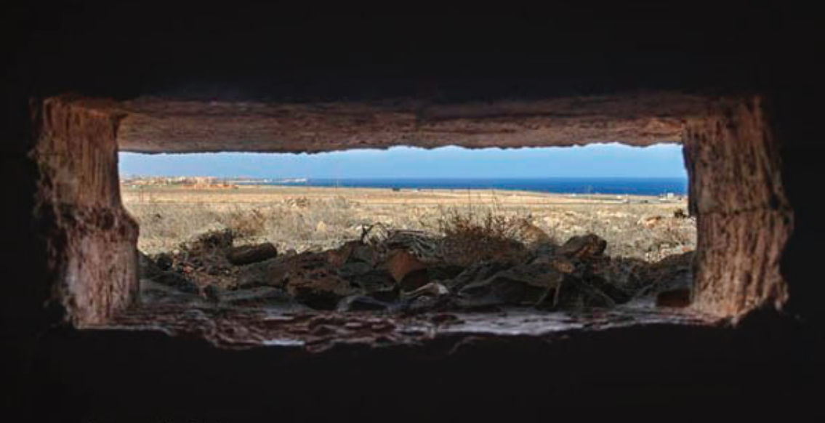
* fotografía cedidas por Fuerteventura en imágenes, fotografíatindaya.com

PROPUESTA DE ACUERDO

El Pleno del Cabildo de Fuerteventura acuerda:

- La realización de un Proyecto de limpieza, acondicionamiento y consolidación de las fortificaciones de la Segunda Guerra Mundial.

- La realización de un Proyecto de señalización y puesta en visita de los mismos.

- Instar a Red Eléctrica de España a ejecutar las medidas compensatorias establecidas en la declaración de impacto ambiental aprobada por la Comisión de Ordenación del Territorio y Medio Ambiente de Canarias con fecha 22 de Diciembre de 2014.
INTERVENCIONES:

D. Andrés Briansó Cárcamo explica la moción.

D. Juan Jiménez González propone una enmienda, añadiendo un nuevo punto a la propuesta, en los siguientes términos: “Adscribir dichas fortificaciones al grado de protección que establece la Ley de Memoria Histórica”, que es aceptada.

VOTACIÓN Y ACUERDO:

El Pleno de la Corporación, por unanimidad de todos/as., los/as., Sres./as., Consejeros/as., miembros asistentes, ACUERDA:

- La realización de un Proyecto de limpieza, acondicionamiento y consolidación de las fortificaciones de la Segunda Guerra Mundial.

- La realización de un Proyecto de señalización y puesta en visita de los mismos.

- Instar a Red Eléctrica de España a ejecutar las medidas compensatorias establecidas en la declaración de impacto ambiental aprobada por la Comisión de Ordenación del Territorio y Medio Ambiente de Canarias con fecha 22 de Diciembre de 2014.

- Adscribir dichas fortificaciones al grado de protección que establece la Ley de Memoria Histórica.

12.- COMPARECENCIA DEL SR. CONSEJERO DE HACIENDA, PROMOCIÓN ECONÓMICA, INNOVACIÓN Y EMPLEO, D. RAFAEL F. PÁEZ SANTANA, A PETICIÓN DEL GRUPO POPULAR (R.E. Nº 33.434 DE FECHA 29.09.2017, APROBADA EN SESIÓN PLENARIA DE FECHA 16.10.2017, PUNTO Nº 8), AL OBJETO DE DAR CUENTA DEL ESTADO DE EJECUCIÓN DEL PRESUPUESTO DEL CABILDO INSULAR DE FUERTEVENTURA POR CONSEJERÍAS A FECHA 30 DE SEPTIEMBRE DE 2017.

Se desarrolla la comparecencia, destacando el Consejero, D. Rafael Páez Santana que se ha facilitado a los grupos de la oposición un documento resumen del estado de ejecución del presupuesto a fecha 30.09.2017
13.- COMPARECENCIA DE LA SRA. CONSEJERA DE RESÍDUOS, COORDINACIÓN CON LOS MUNICIPIOS Y PARTICIPACIÓN CIUDADANA, Dª MARÍA LUISA RAMOS MEDINA, A PETICIÓN DEL GRUPO POPULAR, (R.E. Nº 33.439 DE FECHA 29.09.2017. APROBADA EN SESIÓN PLENARIA DE FECHA 16.10.2017, PUNTO Nº 9) AL OBJETO DE DAR CUENTA DE LA SITUACIÓN DEL SERVICIO DE RECOGIDA SELECTIVA DE RESIDUOS ASÍ COMO DE LA POLÍTICA DE GESTIÓN DE LOS MISMOS EN LAS DIFERENTES PLANTAS DE PROCESAMIENTO COMPETENCIA DEL CABILDO DE FUERTEVENTURA.

Se desarrolla la comparecencia, explicando la Consejera, Dª Mª Luisa Ramos Medina la situación del servicio de recogida selectiva de residuos así como la política de gestión de los mismos en las diferentes plantas de procesamiento.

14.- COMPARECENCIA DEL SR. PRESIDENTE DE ESTA CORPORACIÓN, D. MARCIAL MORALES MARTÍN, A PETICIÓN DEL SR. CONSEJERO DE NUEVA CANARIAS, D. ALEJANDRO JORGE MORENO (R.E. Nº 34.484 DE FECHA 9 DE OCTUBRE, APROBADA EN SESIÓN PLENARIA DE FECHA 16.10.2017. PUNTO 10), SOBRE LA CREACIÓN DE UN SERVICIO DE EXTINCIÓN DE INCENDIOS Y SALVAMENTO EN LOS MUNICIPIOS DE MENOS DE 20.000 HABITANTES.
Se desarrolla la comparecencia relativa a la creación de un servicio de extinción de incendios y salvamento en los municipios de menos de 20.000 habitantes.

Se ausenta definitivamente D. Claudio Gutiérrez Vera.

D. Alejando Jorge Moreno señala que no ha lugar a la comparecencia porque se le ha privado del acceso a toda la documentación solicitada y por eso la comparecencia sería estéril. Por ello pide que se desplace la comparecencia al próximo pleno.

El Sr. Presidente manifiesta que se acepta la comparecencia en el próximo Pleno y que se le facilitará la documentación solicitada.

15.- APROBACIÓN INICIAL DE LA MODIFICACIÓN DEL REGLAMENTO ORGÁNICO PARA LA INCORPORACIÓN DEL ÓRGANO DE EVALUACIÓN AMBIENTAL DEL CABILDO INSULAR DE FUERTEVENTURA. ACUERDOS QUE PROCEDAN.

INFORME DE LA SECRETARÍA GENERAL

En relación con el expediente remitido por la Consejería de Ordenación del Territorio para la creación del órgano ambiental a que se refiere el artículo 86.6.c) de la Ley 4/2017, de 13 de julio, del Suelo y de los Espacios Naturales Protegidos de Canarias, se emite del presente informe.

La primera referencia ha de ser al carácter preceptivo de este informe puesto que se trata de la creación de un órgano complementario dentro de la estructura insular. En ese sentido el artículo 66 de la Ley 8/2015, de 1 de abril, de Cabildos Insulares, prevé la posibilidad de que los Cabildos Insulares puedan crear órganos complementarios, pero ello ha de hacerse a través de sus reglamentos de organización, debiendo interpretarse tal referencia como el Reglamento Orgánico de la Corporación. Por ello, tal y como se ha señalado en informes precedentes y recientes, la aprobación del Reglamento Orgánico exige mayoría absoluta y en consecuencia, el preceptivo informe de la Secretaría General.

Sentado lo anterior, debe reiterarse la referencia al artículo 86 citado ya que es tal precepto el que recoge la posibilidad de creación del órgano ambiental y su carácter, planteándolo como una de las posibilidades que tienen los Cabildos es decir, crear un órgano ambiental propio, siendo la otra la de acogerse al órgano ambiental autonómico previo convenio. En este sentido es importante también destacar que el órgano ambiental insular podrá actuar como tal también respecto de los Ayuntamientos en determinados supuestos.

Además de ello debe hacerse mención a lo dispuesto en la Disposición Adicional Primera, apartado 4, ya que señala que respecto de la evaluación ambiental de proyectos corresponderá al órgano ambiental que designe la administración competente para autorizar o aprobar el proyecto, debiendo garantizarse la debida separación funcional y orgánica respecto del órgano sustantivo en los términos previstos en la legislación estatal básica. Por lo tanto, podría afirmarse que respecto de la evaluación ambiental de proyectos la creación de un órgano ambiental propio del Cabildo resulta necesario.

La delimitación de las funciones y atribuciones de los citados órganos ambientales vendrá determinada por la citada Ley 4/2017 y por la también citada Disposición Adicional Primera, que se remite íntegramente a la Ley 21/2013, de 9 de diciembre, de Evaluación Ambiental, para establecer el régimen jurídico de la evaluación ambiental de proyectos.

En lo que se refiere al diseño de ambos órganos ambientales en las propuestas remitidas señalar que, en principio, respetarían las exigencias legales de aquellos preceptos referidas a la adecuada separación funcional y orgánica respecto del órgano sustantivo y también, las establecidas en el artículo 12 de la Ley 4/2017 en cuanto a que los miembros de los órganos ambientales deberán cumplir los requisitos legales de autonomía, especialización y profesionalidad exigidos a esta clase de órganos por dicha Ley y la legislación de evaluación ambiental.

En cuanto a la forma de incorporarlo al Reglamento Orgánico, se considera como más adecuada la introducción de dos Disposiciones Adicionales, Segunda y tercera, relativas a los órganos ambientales del Cabildo Insular de Fuerteventura, que incorporaría la regulación propuesta prescindiendo de los antecedentes o preámbulos, que simplemente servirían de motivación al acuerdo que se propone.

Por todo ello SE PROPONE AL PLENO la adopción del siguiente acuerdo:

1º) Aprobar inicialmente la modificación del Reglamento Orgánico del Cabildo Insular de Fuerteventura consistente en la incorporación de dos nuevas Disposiciones Adicionales, segunda y tercera del siguiente tenor literal:

“DISPOSICIÓN ADICIONAL SEGUNDA. ÓRGANO AMBIENTAL DE EVALUACIÓN ESTRATÉGICA.

1. Definición y Objeto
La Comisión Insular de Evaluación Ambiental Estratégica del Cabildo de Fuerteventura es una Comisión separada orgánica y funcionalmente, que actúa como órgano ambiental para el análisis técnico de los expedientes que requieran evaluación ambiental de planes y programas en el ámbito competencial insular definido en las vigentes leyes, llevando a cabo cuantas actuaciones y procedimientos establezca la citada normativa, con carácter previo a las decisiones del órgano sustantivo insular, o municipal en caso de cooperación municipal de acuerdo con lo establecido por el art. 11 de la Ley 21/2013, de 9 de diciembre, de evaluación ambiental, así como por el art. 86.6 de la LSENPC.

2. Naturaleza y Régimen Jurídico
La Comisión Insular de Evaluación Ambiental Estratégica del Cabildo de Fuerteventura se configura como un órgano colegiado complementario, con fundamento en el art. 66 de la Ley 8/2015, de 1 de abril de Cabildos Insulares, y al amparo del art. 86.7 de la LSENPC, así como en lo preceptuado en la Ley 21/2013, de 9 de diciembre, de evaluación ambiental, para el análisis de los expedientes de evaluación ambiental, formulando informes o declaraciones ambientales, y que, en colaboración con el órgano promotor sustantivo, vela por la sostenibilidad ambiental de los distintos planes y programas, incorporando las medidas correctoras y programas de seguimiento necesarios, dentro de las competencias que en esta materia han sido otorgadas a los cabildos insulares.
Su funcionamiento y actuación se regirá por lo dispuesto en el presente reglamento, por lo establecido en la Ley 39/2015, de 1 de octubre, del Procedimiento Administrativo Común de las Administraciones Públicas así como específicamente por el art. 19 de la Ley 40/2015, de 1 de octubre, de Régimen Jurídico del Sector Público así como por el Reglamento Orgánico del Excmo. Cabildo Insular de Fuerteventura de 19 de septiembre de 2016.

3. Competencia
El ámbito territorial de actuación de la Comisión Insular de Evaluación Ambiental Estratégica del Cabildo de Fuerteventura, será la isla, y el competencial, el delimitado por las vigentes leyes autonómicas y estatales sobre la evaluación ambiental de planes y programas cuando esté designado como Órgano Ambiental el propio Cabildo, en virtud del programa o instrumento de planeamiento que se pretenda aprobar o modificar, de acuerdo con lo establecido en Ley 21/2013, de 9 de diciembre, de evaluación ambiental y en la LSENPC.

4. Sede
La Comisión tendrá su sede el Cabildo Insular de Fuerteventura, donde celebrará sus sesiones, y, a efectos administrativos, quedará adscrita a la Consejería que ostente las competencias en Ordenación del Territorio, sin que guarde dependencia orgánica ni funcional con la misma.

6.: Composición
Para asegurar la autonomía, profesionalidad y especialización de sus miembros, el órgano ambiental debe tener un carácter, eminentemente técnico. La Comisión Insular de Evaluación Ambiental Estratégica del Cabildo de Fuerteventura, estará constituida por 6 miembros:
1.- Un Representante de los Colegios Profesionales, cuyos títulos profesionales serán los relacionados con el Medio Ambiente, el paisaje o la planificación territorial y urbanística, como por ejemplo: Arquitectura, Ciencias Ambientales, Biología, Ingeniería Técnica forestal y del Medio Natural, Ingeniería Ambiental, Geografía y Ordenación del Territorio, Geología, Ingeniería de Montes (…), de entre tres propuestos por cada Colegio Profesional.
2.- Un Representante de entre tres propuestos (debiendo designarse titular y suplente) por la FECAM o por los 6 Ayuntamientos de la isla.
3.- Un Representante de entre tres propuestos (debiendo designarse titular y suplente) por la Consejería de Patrimonio Histórico del Cabildo de Fuerteventura.
4.- Un Representante de entre tres propuestos (debiendo designarse titular y suplente) por la Consejería de Medio Ambiente del Cabildo de Fuerteventura.
5.- Un representante de entre tres propuestos (debiendo designarse titular y suplente) por la Consejería de Ordenación del Territorio del Cabildo de Fuerteventura.
6.- Un Letrado/a de los Servicios Jurídicos del Cabildo de Fuerteventura, que ostentará las funciones de la Secretaría de la Comisión, con voz pero sin voto.
Para el nombramiento de los miembros podrá optarse entre el personal de los Servicios de las distintas Consejerías propias del Cabildo, o podrá optarse por designar personal externo que cumpla con los requisitos de órgano directivo de acuerdo con el artículo 64 y 78 de la Ley 8/2015, de 1 de abril, de cabildos insulares, en los términos establecidos en el artículo 59 y 60 del Reglamento Orgánico del Cabildo de Fuerteventura (BOP de 21 de octubre de 2016).
Los miembros de la Comisión ejercerán sus funciones con imparcialidad y objetividad, basando su actuación en los principios de celeridad y eficacia, con sometimiento pleno a la Ley y al Derecho.

7. La Presidencia
Será titular de la Presidencia quien sea designado/a por Decreto de la Presidencia del Cabildo, de entre todos los miembros designados anteriormente. Serán funciones de la Presidencia:
a) Ostentar la representación del órgano.
b) Acordar la convocatoria de las sesiones ordinarias y extraordinarias y la fijación del orden del día, teniendo en cuenta, en su caso, las peticiones de los demás miembros, siempre que hayan sido formuladas con la suficiente antelación.
c) Presidir las sesiones, moderar el desarrollo de los debates y suspenderlos por causas justificadas.
d) Visar las actas y certificaciones de los acuerdos del órgano.
e) Ejercer cuantas otras funciones sean inherentes a su condición de Presidente del órgano.
f) Impulsar los expedientes
8. La Secretaría
Son atribuciones específicas de la Secretaría de la Comisión:
1º.- Efectuar la convocatoria de las sesiones de la Comisión por Orden de la Presidencia, adjuntando las propuestas.
2º.- Asistir, con voz pero sin voto, a la Presidencia en tareas de dirección de las sesiones y votaciones, así como asesoramiento legal del funcionamiento de la Comisión.
3º.- Redactar y levantar acta de las sesiones, y una vez visadas proceder a su remisión al Órgano sustantivo, así como proveer cuantas notificaciones y publicaciones de las Resoluciones fueren pertinentes.
4º.- Mantener actualizado el registro de actas y acuerdos, y facilitar el acceso a dicho registro por parte de todos sus miembros.
5º.- Desarrollar cuantas funciones y tareas adicionales de orden técnico y administrativo le sean encomendadas por la Presidencia.

9. Designación de los cargos
1º.- Todos los miembros de la Comisión Insular de Evaluación Ambiental Estratégica del Cabildo de Fuerteventura serán designados por acuerdo del Consejo de Gobierno entre los candidatos propuestos.
2º.- Deberá designarse simultáneamente un suplente para cada uno de los miembros, para aquellos casos en el que el titular no pudiera asistir.
3º.- El Presidente de la Comisión Insular de Evaluación Ambiental Estratégica del Cabildo de Fuerteventura podrá designar a aquellos asesores (un máximo de tres) que de forma permanente o de forma excepcional acudan a las sesiones, en este último caso bastará con su convocatoria de asistencia a la deliberación del punto correspondiente del orden del día.
10. Duración y cese de los cargos
1º.- El nombramiento de todos los miembros será como máximo por el plazo de dos años prorrogables, (un año más uno, por acuerdo expreso del Consejo de Gobierno), con una duración máxima de 4 años, debiendo ser nombrados nuevamente expirado dicho plazo.
2º.- Los miembros de la Comisión Ambiental cesarán por las siguientes causas:
a) Por renuncia.
b) Por expiración de su mandato.
c) Por muerte o incapacidad física o psíquica sobrevenida.
d) Por sustitución o revocación de la administración u organismo que lo hubiere nombrado.

11.: Ponentes de la Comisión
En función de la organización de las distintas Áreas de Gobierno de Cabildo, actuarán como ponentes, funcionarios o personal laboral o personal contratado al efecto, del Área funcionalmente correspondiente, que expondrán técnica y jurídicamente el plan o programa, su documento o estudio ambiental y la correspondiente propuesta.

12. Convocatorias y Sesiones
1. La Comisión se podrá constituir, convocar, celebrar sus sesiones, adoptar acuerdos y remitir actas tanto de forma presencial como a distancia.
En las sesiones que celebren a distancia, sus miembros podrán encontrarse en distintos lugares siempre y cuando se asegure por medios electrónicos, considerándose también tales los telefónicos, y audiovisuales, la identidad de los miembros o personas que los suplan, el contenido de sus manifestaciones, el momento en que éstas se producen, así como la interactividad e intercomunicación entre ellos en tiempo real y la disponibilidad de los medios durante la sesión. Entre otros, se considerarán incluidos entre los medios electrónicos válidos, el correo electrónico, las audio-conferencias y las videoconferencias.
2. Para la válida constitución del órgano, a efectos de la celebración de sesiones, deliberaciones y toma de acuerdos, se requerirá la asistencia, presencial o a distancia, del Presidente y Secretario o en su caso, de quienes les suplan, en primera convocatoria de la mayoría simple de los miembros y media hora más tarde, en segunda convocatoria un mínimo siempre de tres miembros.
3. Las convocatorias podrán ser remitidas a los miembros del órgano colegiado a través de medios electrónicos, haciendo constar en la misma el orden del día junto con la documentación necesaria para su deliberación cuando sea posible, las condiciones en las que se va a celebrar la sesión, el sistema de conexión y, en su caso, los lugares en que estén disponibles los medios técnicos necesarios para asistir y participar en la reunión.
4. No podrá ser objeto de deliberación o acuerdo ningún asunto que no figure incluido en el orden del día, salvo que asistan todos los miembros del órgano colegiado y sea declarada la urgencia del asunto por el voto favorable de la mayoría.
5. Los acuerdos serán adoptados por mayoría de votos. Cuando se asista a distancia, los acuerdos se entenderán adoptados en el lugar donde tenga la sede el órgano colegiado y, en su defecto, donde esté ubicada la presidencia.
6. Cuando los miembros del órgano voten en contra o se abstengan, quedarán exentos de la responsabilidad que, en su caso, pueda derivarse de los acuerdos.
13. Convocatoria y orden del Día
1º.- Las sesiones ordinarias se convocarán con cuatro días hábiles de antelación.
2º.- Corresponde a la Presidencia fijar los días y horas en los que se celebrarán las sesiones.
3º.- Las sesiones extraordinarias urgentes se convocarán sin antelación mínima, si bien como primer punto del orden del día deberá ratificarse la urgencia de la convocatoria y en el caso de que tal ratificación no se produzca se levantará la sesión.
4º.- La convocatoria de las sesiones se realizará a través de correo electrónico en la dirección que faciliten los miembros de la comisión y que se consignará en su nombramiento, quedando a su disposición la documentación del expediente y las propuestas, en los enlaces a soportes electrónicos facilitados por el Cabildo Insular.

14. Acuerdos de la Comisión
14.1.- Los acuerdos y procedimientos analizados se ajustarán a lo establecido en la Ley 21/2013, de 9 de diciembre, de evaluación ambiental y en la Ley 4/2017, de 13 de julio, del Suelo y de los espacios Naturales Protegidos de Canarias, y a la normativa que las desarrolle.
14.2.- De cada sesión que celebre la Comisión se levantará acta por la secretaría, que especificará necesariamente los asistentes, el orden del día de la reunión, las circunstancias del lugar y tiempo en el que se han celebrado, así como el contenido del acuerdo adoptado. Las actas se aprobarán en la misma o en la siguiente sesión, pudiendo no obstante emitir la secretaría, certificación y notificación sobre el acuerdo que se haya adoptado, sin perjuicio de la ulterior aprobación del acta y de consignar dicha circunstancia en el oficio a través del que se materialice la notificación.
En el acta figurará, a solicitud de los respectivos miembros del órgano, el voto contrario al acuerdo adoptado, su abstención y los motivos que la justifiquen o el sentido de su voto favorable.
Asimismo, cualquier miembro tiene derecho a solicitar la transcripción íntegra de su intervención o propuesta, siempre que, en ausencia de grabación de la reunión aneja al acta, aporte en el acto, o en el plazo que señale la Presidencia, el texto que se corresponda fielmente con su intervención, haciéndose así constar en el acta o uniéndose copia a la misma.
Los miembros que discrepen del acuerdo mayoritario podrán formular voto particular por escrito, que se incorporará al texto aprobado.
En las certificaciones de acuerdos adoptados emitidas con anterioridad a la aprobación del acta se hará constar expresamente tal circunstancia.
14.3.- Los acuerdos en los que se prevea el correspondiente seguimiento y vigilancia ambiental se coordinará la información, entre el órgano sustantivo y el Área de Gobierno responsable, a través de una sección de la página Web del órgano sustantivo para el seguimiento de los expedientes sometidos a evaluación ambiental dando cuenta de las incidencias en su caso a la Comisión.
14.4.- Contra la declaración ambiental estratégica no procederá recurso alguno sin perjuicio de los que, en su caso, procedan en vía judicial frente a la disposición de carácter general que hubiese aprobado el plan o programa, o bien de los que procedan en vía administrativa o judicial frente al acto, en su caso, de adopción o aprobación del plan o programa.

15. Remuneración por sesión
La asistencia a las sesiones de la Comisión serán remuneradas o percibirán las indemnizaciones con cargo al Cabildo Insular de Fuerteventura, sin perjuicio de los límites intrínsecos a los cargos o estatuto funcionarial que concurra en cada caso, en función del vínculo correspondiente a cada miembro de la Comisión.
La cuantía señalada de acuerdo a la especial dificultad técnica, responsabilidad, dedicación, incompatibilidad exigible para el desempeño de otras funciones o puestos de trabajo o a las condiciones en que se desarrolla el trabajo se determina en 250 euros por sesión (con un mínimo de 4 horas por sesión o en su caso, 60 euros por hora), sin perjuicio de que corresponderá a los Presupuestos Generales de la Corporación su modificación, en su caso.
16. Normas complementarias de la Comisión.
La propia Comisión, podrá desarrollar, completar o definir con un mayor nivel de detalle sus reglas internas de funcionamiento.

17. Servicios de apoyo administrativo, técnico y jurídico.
La Relación de Puestos de Trabajo del Cabildo Insular de Fuerteventura deberá modificarse para adaptarse a este Reglamento, así como para crear el órgano de apoyo a la Comisión en su caso, que podrá contar con apoyo administrativo, técnico y jurídico, integrado por el personal necesario para el adecuado desarrollo de sus competencias, cuyas funciones serán:
a) La asistencia administrativa, técnica y jurídica a la Comisión y a sus miembros.
b) El archivo de los expedientes tramitados y resueltos por la Comisión.

Hasta tanto se proceda a crear y se encuentre en funcionamiento el órgano de apoyo a la Comisión, ejercerá dicha labor los funcionarios a los que se les asigne las funciones por el Presidente del Cabildo, de entre el personal de las distintas Áreas de Gobierno Insular, pudiendo incluso proceder a la contratación de asistencias técnicas para cubrir provisionalmente dicha labor.

DISPOSICIÓN ADICIONAL TERCERA: ÓRGANO DE EVALUACIÓN AMBIENTAL DE PROYECTOS.

1. Definición y Objeto
La Comisión Insular de Evaluación Ambiental de Proyectos del Cabildo de Fuerteventura (CEAOF) es una Comisión separada orgánica y funcionalmente, que actúa como órgano ambiental para el análisis técnico de los expedientes que requieran evaluación ambiental de proyectos en el ámbito competencial insular definido en las vigentes leyes, llevando a cabo cuantas actuaciones y procedimientos establezca la citada normativa, con carácter previo a las decisiones del órgano sustantivo insular, o municipal en caso de cooperación municipal, de acuerdo con lo establecido por el art. 11 de la Ley 21/2013, de 9 de diciembre, de evaluación ambiental, así como por la Disposición Adicional Primera de la LSENPC.

2. Naturaleza y Régimen Jurídico
La Comisión Insular de Evaluación Ambiental Estratégica del Cabildo de Fuerteventura se configura como un órgano colegiado complementario, con fundamento en el art. 66 de la Ley 8/2015, de 1 de abril de Cabildos Insulares, y al amparo de la Disposición Adicional Primera de la LSENPC, así como en lo preceptuado en la Ley 21/2013, de 9 de diciembre, de evaluación de impacto ambiental, para el análisis de los expedientes de evaluación de impacto ambiental, formulando informes o declaraciones de impacto ambientales, y que, en colaboración con el órgano promotor sustantivo, vela por la sostenibilidad ambiental de los distintos proyectos, incorporando las medidas correctoras y programas de seguimiento necesarios, dentro de las competencias que en esta materia han sido otorgadas a los cabildos insulares.
Su funcionamiento y actuación se regirá por lo dispuesto en el presente reglamento, por lo establecido en la Ley 39/2015, de 1 de octubre, del Procedimiento Administrativo Común de las Administraciones Públicas así como específicamente por el art. 19 de la Ley 40/2015, de 1 de octubre, de Régimen Jurídico del Sector Público así como por el Reglamento Orgánico del Excmo. Cabildo Insular de Fuerteventura de 19 de septiembre de 2016.

3. Competencia
El ámbito territorial de actuación de la Comisión Insular de Evaluación Ambiental de Proyectos del Cabildo de Fuerteventura, será la isla, y el competencial, el delimitado por las vigentes leyes autonómicas y estatales sobre la evaluación ambiental de proyectos cuando esté designado como Órgano Ambiental el propio Cabildo, en virtud del proyecto que se pretenda aprobar o modificar, de acuerdo con lo establecido en Ley 21/2013, de 9 de diciembre, de evaluación ambiental y en la LSENPC.

4. Sede
La Comisión tendrá su sede el Cabildo Insular de Fuerteventura, donde celebrará sus sesiones, y, a efectos administrativos, quedará adscrita a la Consejería que ostente las competencias en Ordenación del Territorio, sin que guarde dependencia orgánica ni funcional con la misma.

6. Composición
Para asegurar la autonomía, profesionalidad y especialización de sus miembros, el órgano ambiental debe tener un carácter, eminentemente técnico. La Comisión Insular de Evaluación Ambiental de Proyectos del Cabildo de Fuerteventura, estará constituida por 4 miembros:
1.- Un Representante de entre tres propuestos (debiendo designarse titular y suplente) por la Consejería de Medio Ambiente del Cabildo de Fuerteventura.
2.- Un Representante de entre tres propuestos (debiendo designarse titular y suplente) por la Consejería de Patrimonio Histórico del Cabildo de Fuerteventura.
3.- Un representante de entre tres propuestos (debiendo designarse titular y suplente) por la Consejería de Ordenación del Territorio del Cabildo de Fuerteventura.
4.- Un Letrado/a de los Servicios Jurídicos del Cabildo de Fuerteventura, que ostentará las funciones de la Secretaría de la Comisión, con voz pero sin voto.
Para el nombramiento de los miembros podrá optarse entre el personal de los Servicios de las Consejerías propias del Cabildo, o podrá optarse por designar personal externo que cumpla con los requisitos de órgano directivo de acuerdo con el artículo 64 y 78 de la Ley 8/2015, de 1 de abril, de cabildos insulares, en los términos establecidos en el artículo 59 y 60 del Reglamento Orgánico del Cabildo de Fuerteventura (BOP de 21 de octubre de 2016).
Los miembros de la Comisión ejercerán sus funciones con imparcialidad y objetividad, basando su actuación en los principios de celeridad y eficacia, con sometimiento pleno a la Ley y al Derecho.

7. La Presidencia
Será titular de la Presidencia quien sea designado/a por Decreto de la Presidencia del Cabildo, de entre todos los miembros designados anteriormente. Serán funciones de la Presidencia:
a) Ostentar la representación del órgano.
b) Acordar la convocatoria de las sesiones ordinarias y extraordinarias y la fijación del orden del día, teniendo en cuenta, en su caso, las peticiones de los demás miembros, siempre que hayan sido formuladas con la suficiente antelación.
c) Presidir las sesiones, moderar el desarrollo de los debates y suspenderlos por causas justificadas.
d) Visar las actas y certificaciones de los acuerdos del órgano.
e) Ejercer cuantas otras funciones sean inherentes a su condición de Presidente del órgano.
f) Impulsar los expedientes
8. La Secretaría
Son atribuciones específicas de la Secretaría de la Comisión:
1º.- Efectuar la convocatoria de las sesiones de la Comisión por Orden de la Presidencia, adjuntando las propuestas.
2º.- Asistir, con voz pero sin voto, a la Presidencia en tareas de dirección de las sesiones y votaciones, así como asesoramiento legal del funcionamiento de la Comisión.
3º.- Redactar y levantar acta de las sesiones, y una vez visadas proceder a su remisión al Órgano sustantivo, así como proveer cuantas notificaciones y publicaciones de las Resoluciones fueren pertinentes.
4º.- Mantener actualizado el registro de actas y acuerdos, y facilitar el acceso a dicho registro por parte de todos sus miembros.
5º.- Desarrollar cuantas funciones y tareas adicionales de orden técnico y administrativo le sean encomendadas por la Presidencia.

9. Designación de los cargos
1º.- Todos los miembros de la Comisión Insular de Evaluación Ambiental de Proyectos del Cabildo de Fuerteventura serán designados por acuerdo del Consejo de Gobierno entre los candidatos propuestos.
2º.- Deberá designarse simultáneamente un suplente para cada uno de los miembros, para aquellos casos en el que el titular no pudiera asistir.
3º.- El Presidente de la Comisión Insular de Evaluación Ambiental de Proyectos del Cabildo de Fuerteventura podrá designar a aquellos asesores (un máximo de dos) que de forma permanente o de forma excepcional acudan a las sesiones, en este último caso bastará con su convocatoria de asistencia a la deliberación del punto correspondiente del orden del día.
10. Duración y cese de los cargos
1º.- El nombramiento de todos los miembros será como máximo por el plazo de dos años prorrogables, (un año más uno, por acuerdo expreso del Consejo de Gobierno), con una duración máxima de 4 años, debiendo ser nombrados nuevamente expirado dicho plazo.
2º.- Los miembros de la Comisión Ambiental cesarán por las siguientes causas:
a) Por renuncia.
b) Por expiración de su mandato.
c) Por muerte o incapacidad física o psíquica sobrevenida.
d) Por sustitución o revocación de la administración u organismo que lo hubiere nombrado.

11. Ponentes de la Comisión
En función de la organización de las distintas Áreas de Gobierno de Cabildo, actuarán como ponentes, funcionarios o personal laboral o personal contratado al efecto, del Área funcionalmente correspondiente, que expondrán técnica y jurídicamente el plan o programa, su documento o estudio ambiental y la correspondiente propuesta.

12. Convocatorias y Sesiones
1. La Comisión se podrá constituir, convocar, celebrar sus sesiones, adoptar acuerdos y remitir actas tanto de forma presencial como a distancia.
En las sesiones que celebren a distancia, sus miembros podrán encontrarse en distintos lugares siempre y cuando se asegure por medios electrónicos, considerándose también tales los telefónicos, y audiovisuales, la identidad de los miembros o personas que los suplan, el contenido de sus manifestaciones, el momento en que éstas se producen, así como la interactividad e intercomunicación entre ellos en tiempo real y la disponibilidad de los medios durante la sesión. Entre otros, se considerarán incluidos entre los medios electrónicos válidos, el correo electrónico, las audio-conferencias y las videoconferencias.
2. Para la válida constitución del órgano, a efectos de la celebración de sesiones, deliberaciones y toma de acuerdos, se requerirá la asistencia, presencial o a distancia, del Presidente y Secretario o en su caso, de quienes les suplan, en primera convocatoria de la mayoría simple de los miembros y media hora más tarde, en segunda convocatoria un mínimo siempre de tres miembros.
3. Las convocatorias podrán ser remitidas a los miembros del órgano colegiado a través de medios electrónicos, haciendo constar en la misma el orden del día junto con la documentación necesaria para su deliberación cuando sea posible, las condiciones en las que se va a celebrar la sesión, el sistema de conexión y, en su caso, los lugares en que estén disponibles los medios técnicos necesarios para asistir y participar en la reunión.
4. No podrá ser objeto de deliberación o acuerdo ningún asunto que no figure incluido en el orden del día, salvo que asistan todos los miembros del órgano colegiado y sea declarada la urgencia del asunto por el voto favorable de la mayoría.
5. Los acuerdos serán adoptados por mayoría de votos. Cuando se asista a distancia, los acuerdos se entenderán adoptados en el lugar donde tenga la sede el órgano colegiado y, en su defecto, donde esté ubicada la presidencia.
6. Cuando los miembros del órgano voten en contra o se abstengan, quedarán exentos de la responsabilidad que, en su caso, pueda derivarse de los acuerdos.
13. Convocatoria y orden del Día
1º.- Las sesiones ordinarias se convocarán con cuatro días hábiles de antelación.
2º.- Corresponde a la Presidencia fijar los días y horas en los que se celebrarán las sesiones.
3º.- Las sesiones extraordinarias urgentes se convocarán sin antelación mínima, si bien como primer punto del orden del día deberá ratificarse la urgencia de la convocatoria y en el caso de que tal ratificación no se produzca se levantará la sesión.
4º.- La convocatoria de las sesiones se realizará a través de correo electrónico en la dirección que faciliten los miembros de la comisión y que se consignará en su nombramiento, quedando a su disposición la documentación del expediente y las propuestas, en los enlaces a soportes electrónicos facilitados por el Cabildo Insular.

14. Acuerdos de la Comisión
14.1.- Los acuerdos y procedimientos analizados se ajustarán a lo establecido en la Ley 21/2013, de 9 de diciembre, de evaluación ambiental y en la Ley 4/2017, de 13 de julio, del Suelo y de los espacios Naturales Protegidos de Canarias, y a la normativa que las desarrolle.
14.2.- De cada sesión que celebre la Comisión se levantará acta por la secretaría, que especificará necesariamente los asistentes, el orden del día de la reunión, las circunstancias del lugar y tiempo en el que se han celebrado, así como el contenido del acuerdo adoptado. Las actas se aprobarán en la misma o en la siguiente sesión, pudiendo no obstante emitir la secretaría, certificación y notificación sobre el acuerdo que se haya adoptado, sin perjuicio de la ulterior aprobación del acta y de consignar dicha circunstancia en el oficio a través del que se materialice la notificación.
En el acta figurará, a solicitud de los respectivos miembros del órgano, el voto contrario al acuerdo adoptado, su abstención y los motivos que la justifiquen o el sentido de su voto favorable.
Asimismo, cualquier miembro tiene derecho a solicitar la transcripción íntegra de su intervención o propuesta, siempre que, en ausencia de grabación de la reunión aneja al acta, aporte en el acto, o en el plazo que señale la Presidencia, el texto que se corresponda fielmente con su intervención, haciéndose así constar en el acta o uniéndose copia a la misma.
Los miembros que discrepen del acuerdo mayoritario podrán formular voto particular por escrito, que se incorporará al texto aprobado.
En las certificaciones de acuerdos adoptados emitidas con anterioridad a la aprobación del acta se hará constar expresamente tal circunstancia.
14.3.- Los acuerdos en los que se prevea el correspondiente seguimiento y vigilancia ambiental se coordinará la información, entre el órgano sustantivo y el Área de Gobierno responsable, a través de una sección de la página Web del órgano sustantivo para el seguimiento de los expedientes sometidos a evaluación ambiental dando cuenta de las incidencias en su caso a la Comisión.
14.4.- Contra la declaración ambiental estratégica no procederá recurso alguno sin perjuicio de los que, en su caso, procedan en vía judicial frente a la disposición de carácter general que hubiese aprobado el plan o programa, o bien de los que procedan en vía administrativa o judicial frente al acto, en su caso, de adopción o aprobación del proyecto.

15. Remuneración por sesión
La asistencia a las sesiones de la Comisión serán remuneradas o percibirán las indemnizaciones con cargo al Cabildo Insular de Fuerteventura, sin perjuicio de los límites intrínsecos a los cargos o estatuto funcionarial que concurra en cada caso, en función del vínculo correspondiente a cada miembro de la Comisión.
La cuantía señalada de acuerdo a la especial dificultad técnica, responsabilidad, dedicación, incompatibilidad exigible para el desempeño de otras funciones o puestos de trabajo o a las condiciones en que se desarrolla el trabajo se determina en 250 euros por sesión (con un mínimo de 4 horas por sesión o en su caso, 60 euros por hora), sin perjuicio de que corresponderá a los Presupuestos Generales de la Corporación su modificación, en su caso.
16.- . Normas complementarias de la Comisión.
La propia Comisión, podrá desarrollar, completar o definir con un mayor nivel de detalle sus reglas internas de funcionamiento.

17. Servicios de apoyo administrativo, técnico y jurídico.
La Relación de Puestos de Trabajo del Cabildo Insular de Fuerteventura deberá modificarse para adaptarse a este Reglamento, así como para crear el órgano de apoyo a la Comisión en su caso, que podrá contar con apoyo administrativo, técnico y jurídico, integrado por el personal necesario para el adecuado desarrollo de sus competencias, cuyas funciones serán:

a) La asistencia administrativa, técnica y jurídica a la Comisión y a sus miembros.
b) El archivo de los expedientes tramitados y resueltos por la Comisión.

Hasta tanto se proceda a crear y se encuentre en funcionamiento el órgano de apoyo a la Comisión, ejercerá dicha labor los funcionarios a los que se les asigne las funciones por el Presidente del Cabildo, de entre el personal de las distintas Áreas de Gobierno Insular, pudiendo incluso proceder a la contratación de asistencias técnicas para cubrir provisionalmente dicha labor.”

2º) Someter a información pública el mencionado acuerdo por plazo de 1 mes contado a partir de la inserción del pertinente anuncio en el Boletín Oficial de La Provincia, Tablón de anuncios de la Corporación y Portal de Transparencia.
INTERVENCIONES:

D. Blas Acosta Cabrera explica la propuesta.

D. Alejandro Jorge Moreno anuncia su abstención y la intención de formular alegaciones durante la información pública.

D. Andrés Briansó Cárcamo señala que no les gusta la propuesta porque vacía la COTMAC, a la que considera más independiente de lo que van a ser estos órganos, seguramente sometidos a presiones de lobbys, grupos e incluso personas. Apuestan por mantener el órgano autonómico. No entienden las prisas por aprobar este órgano. Dudan de la validez de la Ley del Suelo impugnada ante el Tribunal Constitucional. Por eso votarán en contra.

D. Francisco M. Artiles Sánchez manifiesta que los órganos técnicos son buenos si agilizan procedimientos. Han apoyado la Ley del Suelo como generadora de riqueza para Canarias.

D. Blas Acosta Cabrera explica que será un órgano independiente que cumplirá con la Ley.
VOTACIÓN Y ACUERDO:

El Pleno de la Corporación, por 15 votos a favor (9 del grupo Político Coalición Canaria, 5 del grupo político PSOE, y 1 del grupo político Partido Popular), 3 votos en contra (del grupo político Podemos), y 4 abstenciones (1 del grupo político Partido Popular, y 3 del grupo Mixto: NC-IF/PPM), ACUERDA:

1º) Aprobar inicialmente la modificación del Reglamento Orgánico del Cabildo Insular de Fuerteventura consistente en la incorporación de dos nuevas Disposiciones Adicionales, segunda y tercera del siguiente tenor literal:

“DISPOSICIÓN ADICIONAL SEGUNDA. ÓRGANO AMBIENTAL DE EVALUACIÓN ESTRATÉGICA.

1. Definición y Objeto
La Comisión Insular de Evaluación Ambiental Estratégica del Cabildo de Fuerteventura es una Comisión separada orgánica y funcionalmente, que actúa como órgano ambiental para el análisis técnico de los expedientes que requieran evaluación ambiental de planes y programas en el ámbito competencial insular definido en las vigentes leyes, llevando a cabo cuantas actuaciones y procedimientos establezca la citada normativa, con carácter previo a las decisiones del órgano sustantivo insular, o municipal en caso de cooperación municipal de acuerdo con lo establecido por el art. 11 de la Ley 21/2013, de 9 de diciembre, de evaluación ambiental, así como por el art. 86.6 de la LSENPC.

2. Naturaleza y Régimen Jurídico
La Comisión Insular de Evaluación Ambiental Estratégica del Cabildo de Fuerteventura se configura como un órgano colegiado complementario, con fundamento en el art. 66 de la Ley 8/2015, de 1 de abril de Cabildos Insulares, y al amparo del art. 86.7 de la LSENPC, así como en lo preceptuado en la Ley 21/2013, de 9 de diciembre, de evaluación ambiental, para el análisis de los expedientes de evaluación ambiental, formulando informes o declaraciones ambientales, y que, en colaboración con el órgano promotor sustantivo, vela por la sostenibilidad ambiental de los distintos planes y programas, incorporando las medidas correctoras y programas de seguimiento necesarios, dentro de las competencias que en esta materia han sido otorgadas a los cabildos insulares.
Su funcionamiento y actuación se regirá por lo dispuesto en el presente reglamento, por lo establecido en la Ley 39/2015, de 1 de octubre, del Procedimiento Administrativo Común de las Administraciones Públicas así como específicamente por el art. 19 de la Ley 40/2015, de 1 de octubre, de Régimen Jurídico del Sector Público así como por el Reglamento Orgánico del Excmo. Cabildo Insular de Fuerteventura de 19 de septiembre de 2016.

3. Competencia
El ámbito territorial de actuación de la Comisión Insular de Evaluación Ambiental Estratégica del Cabildo de Fuerteventura, será la isla, y el competencial, el delimitado por las vigentes leyes autonómicas y estatales sobre la evaluación ambiental de planes y programas cuando esté designado como Órgano Ambiental el propio Cabildo, en virtud del programa o instrumento de planeamiento que se pretenda aprobar o modificar, de acuerdo con lo establecido en Ley 21/2013, de 9 de diciembre, de evaluación ambiental y en la LSENPC.

4. Sede
La Comisión tendrá su sede el Cabildo Insular de Fuerteventura, donde celebrará sus sesiones, y, a efectos administrativos, quedará adscrita a la Consejería que ostente las competencias en Ordenación del Territorio, sin que guarde dependencia orgánica ni funcional con la misma.

6.: Composición
Para asegurar la autonomía, profesionalidad y especialización de sus miembros, el órgano ambiental debe tener un carácter, eminentemente técnico. La Comisión Insular de Evaluación Ambiental Estratégica del Cabildo de Fuerteventura, estará constituida por 6 miembros:
1.- Un Representante de los Colegios Profesionales, cuyos títulos profesionales serán los relacionados con el Medio Ambiente, el paisaje o la planificación territorial y urbanística, como por ejemplo: Arquitectura, Ciencias Ambientales, Biología, Ingeniería Técnica forestal y del Medio Natural, Ingeniería Ambiental, Geografía y Ordenación del Territorio, Geología, Ingeniería de Montes (…), de entre tres propuestos por cada Colegio Profesional.
2.- Un Representante de entre tres propuestos (debiendo designarse titular y suplente) por la FECAM o por los 6 Ayuntamientos de la isla.
3.- Un Representante de entre tres propuestos (debiendo designarse titular y suplente) por la Consejería de Patrimonio Histórico del Cabildo de Fuerteventura.
4.- Un Representante de entre tres propuestos (debiendo designarse titular y suplente) por la Consejería de Medio Ambiente del Cabildo de Fuerteventura.
5.- Un representante de entre tres propuestos (debiendo designarse titular y suplente) por la Consejería de Ordenación del Territorio del Cabildo de Fuerteventura.
6.- Un Letrado/a de los Servicios Jurídicos del Cabildo de Fuerteventura, que ostentará las funciones de la Secretaría de la Comisión, con voz pero sin voto.
Para el nombramiento de los miembros podrá optarse entre el personal de los Servicios de las distintas Consejerías propias del Cabildo, o podrá optarse por designar personal externo que cumpla con los requisitos de órgano directivo de acuerdo con el artículo 64 y 78 de la Ley 8/2015, de 1 de abril, de cabildos insulares, en los términos establecidos en el artículo 59 y 60 del Reglamento Orgánico del Cabildo de Fuerteventura (BOP de 21 de octubre de 2016).
Los miembros de la Comisión ejercerán sus funciones con imparcialidad y objetividad, basando su actuación en los principios de celeridad y eficacia, con sometimiento pleno a la Ley y al Derecho.

7. La Presidencia
Será titular de la Presidencia quien sea designado/a por Decreto de la Presidencia del Cabildo, de entre todos los miembros designados anteriormente. Serán funciones de la Presidencia:
a) Ostentar la representación del órgano.
b) Acordar la convocatoria de las sesiones ordinarias y extraordinarias y la fijación del orden del día, teniendo en cuenta, en su caso, las peticiones de los demás miembros, siempre que hayan sido formuladas con la suficiente antelación.
c) Presidir las sesiones, moderar el desarrollo de los debates y suspenderlos por causas justificadas.
d) Visar las actas y certificaciones de los acuerdos del órgano.
e) Ejercer cuantas otras funciones sean inherentes a su condición de Presidente del órgano.
f) Impulsar los expedientes
8. La Secretaría
Son atribuciones específicas de la Secretaría de la Comisión:
1º.- Efectuar la convocatoria de las sesiones de la Comisión por Orden de la Presidencia, adjuntando las propuestas.
2º.- Asistir, con voz pero sin voto, a la Presidencia en tareas de dirección de las sesiones y votaciones, así como asesoramiento legal del funcionamiento de la Comisión.
3º.- Redactar y levantar acta de las sesiones, y una vez visadas proceder a su remisión al Órgano sustantivo, así como proveer cuantas notificaciones y publicaciones de las Resoluciones fueren pertinentes.
4º.- Mantener actualizado el registro de actas y acuerdos, y facilitar el acceso a dicho registro por parte de todos sus miembros.
5º.- Desarrollar cuantas funciones y tareas adicionales de orden técnico y administrativo le sean encomendadas por la Presidencia.

9. Designación de los cargos
1º.- Todos los miembros de la Comisión Insular de Evaluación Ambiental Estratégica del Cabildo de Fuerteventura serán designados por acuerdo del Consejo de Gobierno entre los candidatos propuestos.
2º.- Deberá designarse simultáneamente un suplente para cada uno de los miembros, para aquellos casos en el que el titular no pudiera asistir.
3º.- El Presidente de la Comisión Insular de Evaluación Ambiental Estratégica del Cabildo de Fuerteventura podrá designar a aquellos asesores (un máximo de tres) que de forma permanente o de forma excepcional acudan a las sesiones, en este último caso bastará con su convocatoria de asistencia a la deliberación del punto correspondiente del orden del día.
10. Duración y cese de los cargos
1º.- El nombramiento de todos los miembros será como máximo por el plazo de dos años prorrogables, (un año más uno, por acuerdo expreso del Consejo de Gobierno), con una duración máxima de 4 años, debiendo ser nombrados nuevamente expirado dicho plazo.
2º.- Los miembros de la Comisión Ambiental cesarán por las siguientes causas:
a) Por renuncia.
b) Por expiración de su mandato.
c) Por muerte o incapacidad física o psíquica sobrevenida.
d) Por sustitución o revocación de la administración u organismo que lo hubiere nombrado.

11.: Ponentes de la Comisión
En función de la organización de las distintas Áreas de Gobierno de Cabildo, actuarán como ponentes, funcionarios o personal laboral o personal contratado al efecto, del Área funcionalmente correspondiente, que expondrán técnica y jurídicamente el plan o programa, su documento o estudio ambiental y la correspondiente propuesta.

12. Convocatorias y Sesiones
1. La Comisión se podrá constituir, convocar, celebrar sus sesiones, adoptar acuerdos y remitir actas tanto de forma presencial como a distancia.
En las sesiones que celebren a distancia, sus miembros podrán encontrarse en distintos lugares siempre y cuando se asegure por medios electrónicos, considerándose también tales los telefónicos, y audiovisuales, la identidad de los miembros o personas que los suplan, el contenido de sus manifestaciones, el momento en que éstas se producen, así como la interactividad e intercomunicación entre ellos en tiempo real y la disponibilidad de los medios durante la sesión. Entre otros, se considerarán incluidos entre los medios electrónicos válidos, el correo electrónico, las audio-conferencias y las videoconferencias.
2. Para la válida constitución del órgano, a efectos de la celebración de sesiones, deliberaciones y toma de acuerdos, se requerirá la asistencia, presencial o a distancia, del Presidente y Secretario o en su caso, de quienes les suplan, en primera convocatoria de la mayoría simple de los miembros y media hora más tarde, en segunda convocatoria un mínimo siempre de tres miembros.
3. Las convocatorias podrán ser remitidas a los miembros del órgano colegiado a través de medios electrónicos, haciendo constar en la misma el orden del día junto con la documentación necesaria para su deliberación cuando sea posible, las condiciones en las que se va a celebrar la sesión, el sistema de conexión y, en su caso, los lugares en que estén disponibles los medios técnicos necesarios para asistir y participar en la reunión.
4. No podrá ser objeto de deliberación o acuerdo ningún asunto que no figure incluido en el orden del día, salvo que asistan todos los miembros del órgano colegiado y sea declarada la urgencia del asunto por el voto favorable de la mayoría.
5. Los acuerdos serán adoptados por mayoría de votos. Cuando se asista a distancia, los acuerdos se entenderán adoptados en el lugar donde tenga la sede el órgano colegiado y, en su defecto, donde esté ubicada la presidencia.
6. Cuando los miembros del órgano voten en contra o se abstengan, quedarán exentos de la responsabilidad que, en su caso, pueda derivarse de los acuerdos.
13. Convocatoria y orden del Día
1º.- Las sesiones ordinarias se convocarán con cuatro días hábiles de antelación.
2º.- Corresponde a la Presidencia fijar los días y horas en los que se celebrarán las sesiones.
3º.- Las sesiones extraordinarias urgentes se convocarán sin antelación mínima, si bien como primer punto del orden del día deberá ratificarse la urgencia de la convocatoria y en el caso de que tal ratificación no se produzca se levantará la sesión.
4º.- La convocatoria de las sesiones se realizará a través de correo electrónico en la dirección que faciliten los miembros de la comisión y que se consignará en su nombramiento, quedando a su disposición la documentación del expediente y las propuestas, en los enlaces a soportes electrónicos facilitados por el Cabildo Insular.

14. Acuerdos de la Comisión
14.1.- Los acuerdos y procedimientos analizados se ajustarán a lo establecido en la Ley 21/2013, de 9 de diciembre, de evaluación ambiental y en la Ley 4/2017, de 13 de julio, del Suelo y de los espacios Naturales Protegidos de Canarias, y a la normativa que las desarrolle.
14.2.- De cada sesión que celebre la Comisión se levantará acta por la secretaría, que especificará necesariamente los asistentes, el orden del día de la reunión, las circunstancias del lugar y tiempo en el que se han celebrado, así como el contenido del acuerdo adoptado. Las actas se aprobarán en la misma o en la siguiente sesión, pudiendo no obstante emitir la secretaría, certificación y notificación sobre el acuerdo que se haya adoptado, sin perjuicio de la ulterior aprobación del acta y de consignar dicha circunstancia en el oficio a través del que se materialice la notificación.
En el acta figurará, a solicitud de los respectivos miembros del órgano, el voto contrario al acuerdo adoptado, su abstención y los motivos que la justifiquen o el sentido de su voto favorable.
Asimismo, cualquier miembro tiene derecho a solicitar la transcripción íntegra de su intervención o propuesta, siempre que, en ausencia de grabación de la reunión aneja al acta, aporte en el acto, o en el plazo que señale la Presidencia, el texto que se corresponda fielmente con su intervención, haciéndose así constar en el acta o uniéndose copia a la misma.
Los miembros que discrepen del acuerdo mayoritario podrán formular voto particular por escrito, que se incorporará al texto aprobado.
En las certificaciones de acuerdos adoptados emitidas con anterioridad a la aprobación del acta se hará constar expresamente tal circunstancia.
14.3.- Los acuerdos en los que se prevea el correspondiente seguimiento y vigilancia ambiental se coordinará la información, entre el órgano sustantivo y el Área de Gobierno responsable, a través de una sección de la página Web del órgano sustantivo para el seguimiento de los expedientes sometidos a evaluación ambiental dando cuenta de las incidencias en su caso a la Comisión.
14.4.- Contra la declaración ambiental estratégica no procederá recurso alguno sin perjuicio de los que, en su caso, procedan en vía judicial frente a la disposición de carácter general que hubiese aprobado el plan o programa, o bien de los que procedan en vía administrativa o judicial frente al acto, en su caso, de adopción o aprobación del plan o programa.

15. Remuneración por sesión
La asistencia a las sesiones de la Comisión serán remuneradas o percibirán las indemnizaciones con cargo al Cabildo Insular de Fuerteventura, sin perjuicio de los límites intrínsecos a los cargos o estatuto funcionarial que concurra en cada caso, en función del vínculo correspondiente a cada miembro de la Comisión.
La cuantía señalada de acuerdo a la especial dificultad técnica, responsabilidad, dedicación, incompatibilidad exigible para el desempeño de otras funciones o puestos de trabajo o a las condiciones en que se desarrolla el trabajo se determina en 250 euros por sesión (con un mínimo de 4 horas por sesión o en su caso, 60 euros por hora), sin perjuicio de que corresponderá a los Presupuestos Generales de la Corporación su modificación, en su caso.
16. Normas complementarias de la Comisión.
La propia Comisión, podrá desarrollar, completar o definir con un mayor nivel de detalle sus reglas internas de funcionamiento.

17. Servicios de apoyo administrativo, técnico y jurídico.
La Relación de Puestos de Trabajo del Cabildo Insular de Fuerteventura deberá modificarse para adaptarse a este Reglamento, así como para crear el órgano de apoyo a la Comisión en su caso, que podrá contar con apoyo administrativo, técnico y jurídico, integrado por el personal necesario para el adecuado desarrollo de sus competencias, cuyas funciones serán:

a) La asistencia administrativa, técnica y jurídica a la Comisión y a sus miembros.
b) El archivo de los expedientes tramitados y resueltos por la Comisión.

Hasta tanto se proceda a crear y se encuentre en funcionamiento el órgano de apoyo a la Comisión, ejercerá dicha labor los funcionarios a los que se les asigne las funciones por el Presidente del Cabildo, de entre el personal de las distintas Áreas de Gobierno Insular, pudiendo incluso proceder a la contratación de asistencias técnicas para cubrir provisionalmente dicha labor.

DISPOSICIÓN ADICIONAL TERCERA: ÓRGANO DE EVALUACIÓN AMBIENTAL DE PROYECTOS.

1. Definición y Objeto
La Comisión Insular de Evaluación Ambiental de Proyectos del Cabildo de Fuerteventura (CEAOF) es una Comisión separada orgánica y funcionalmente, que actúa como órgano ambiental para el análisis técnico de los expedientes que requieran evaluación ambiental de proyectos en el ámbito competencial insular definido en las vigentes leyes, llevando a cabo cuantas actuaciones y procedimientos establezca la citada normativa, con carácter previo a las decisiones del órgano sustantivo insular, o municipal en caso de cooperación municipal, de acuerdo con lo establecido por el art. 11 de la Ley 21/2013, de 9 de diciembre, de evaluación ambiental, así como por la Disposición Adicional Primera de la LSENPC.

2. Naturaleza y Régimen Jurídico
La Comisión Insular de Evaluación Ambiental Estratégica del Cabildo de Fuerteventura se configura como un órgano colegiado complementario, con fundamento en el art. 66 de la Ley 8/2015, de 1 de abril de Cabildos Insulares, y al amparo de la Disposición Adicional Primera de la LSENPC, así como en lo preceptuado en la Ley 21/2013, de 9 de diciembre, de evaluación de impacto ambiental, para el análisis de los expedientes de evaluación de impacto ambiental, formulando informes o declaraciones de impacto ambientales, y que, en colaboración con el órgano promotor sustantivo, vela por la sostenibilidad ambiental de los distintos proyectos, incorporando las medidas correctoras y programas de seguimiento necesarios, dentro de las competencias que en esta materia han sido otorgadas a los cabildos insulares.
Su funcionamiento y actuación se regirá por lo dispuesto en el presente reglamento, por lo establecido en la Ley 39/2015, de 1 de octubre, del Procedimiento Administrativo Común de las Administraciones Públicas así como específicamente por el art. 19 de la Ley 40/2015, de 1 de octubre, de Régimen Jurídico del Sector Público así como por el Reglamento Orgánico del Excmo. Cabildo Insular de Fuerteventura de 19 de septiembre de 2016.

3. Competencia
El ámbito territorial de actuación de la Comisión Insular de Evaluación Ambiental de Proyectos del Cabildo de Fuerteventura, será la isla, y el competencial, el delimitado por las vigentes leyes autonómicas y estatales sobre la evaluación ambiental de proyectos cuando esté designado como Órgano Ambiental el propio Cabildo, en virtud del proyecto que se pretenda aprobar o modificar, de acuerdo con lo establecido en Ley 21/2013, de 9 de diciembre, de evaluación ambiental y en la LSENPC.

4. Sede
La Comisión tendrá su sede el Cabildo Insular de Fuerteventura, donde celebrará sus sesiones, y, a efectos administrativos, quedará adscrita a la Consejería que ostente las competencias en Ordenación del Territorio, sin que guarde dependencia orgánica ni funcional con la misma.

6. Composición
Para asegurar la autonomía, profesionalidad y especialización de sus miembros, el órgano ambiental debe tener un carácter, eminentemente técnico. La Comisión Insular de Evaluación Ambiental de Proyectos del Cabildo de Fuerteventura, estará constituida por 4 miembros:
1.- Un Representante de entre tres propuestos (debiendo designarse titular y suplente) por la Consejería de Medio Ambiente del Cabildo de Fuerteventura.
2.- Un Representante de entre tres propuestos (debiendo designarse titular y suplente) por la Consejería de Patrimonio Histórico del Cabildo de Fuerteventura.
3.- Un representante de entre tres propuestos (debiendo designarse titular y suplente) por la Consejería de Ordenación del Territorio del Cabildo de Fuerteventura.
4.- Un Letrado/a de los Servicios Jurídicos del Cabildo de Fuerteventura, que ostentará las funciones de la Secretaría de la Comisión, con voz pero sin voto.
Para el nombramiento de los miembros podrá optarse entre el personal de los Servicios de las Consejerías propias del Cabildo, o podrá optarse por designar personal externo que cumpla con los requisitos de órgano directivo de acuerdo con el artículo 64 y 78 de la Ley 8/2015, de 1 de abril, de cabildos insulares, en los términos establecidos en el artículo 59 y 60 del Reglamento Orgánico del Cabildo de Fuerteventura (BOP de 21 de octubre de 2016).
Los miembros de la Comisión ejercerán sus funciones con imparcialidad y objetividad, basando su actuación en los principios de celeridad y eficacia, con sometimiento pleno a la Ley y al Derecho.

7. La Presidencia
Será titular de la Presidencia quien sea designado/a por Decreto de la Presidencia del Cabildo, de entre todos los miembros designados anteriormente. Serán funciones de la Presidencia:
a) Ostentar la representación del órgano.
b) Acordar la convocatoria de las sesiones ordinarias y extraordinarias y la fijación del orden del día, teniendo en cuenta, en su caso, las peticiones de los demás miembros, siempre que hayan sido formuladas con la suficiente antelación.
c) Presidir las sesiones, moderar el desarrollo de los debates y suspenderlos por causas justificadas.
d) Visar las actas y certificaciones de los acuerdos del órgano.
e) Ejercer cuantas otras funciones sean inherentes a su condición de Presidente del órgano.
f) Impulsar los expedientes
8. La Secretaría
Son atribuciones específicas de la Secretaría de la Comisión:
1º.- Efectuar la convocatoria de las sesiones de la Comisión por Orden de la Presidencia, adjuntando las propuestas.
2º.- Asistir, con voz pero sin voto, a la Presidencia en tareas de dirección de las sesiones y votaciones, así como asesoramiento legal del funcionamiento de la Comisión.
3º.- Redactar y levantar acta de las sesiones, y una vez visadas proceder a su remisión al Órgano sustantivo, así como proveer cuantas notificaciones y publicaciones de las Resoluciones fueren pertinentes.
4º.- Mantener actualizado el registro de actas y acuerdos, y facilitar el acceso a dicho registro por parte de todos sus miembros.
5º.- Desarrollar cuantas funciones y tareas adicionales de orden técnico y administrativo le sean encomendadas por la Presidencia.

9. Designación de los cargos
1º.- Todos los miembros de la Comisión Insular de Evaluación Ambiental de Proyectos del Cabildo de Fuerteventura serán designados por acuerdo del Consejo de Gobierno entre los candidatos propuestos.
2º.- Deberá designarse simultáneamente un suplente para cada uno de los miembros, para aquellos casos en el que el titular no pudiera asistir.
3º.- El Presidente de la Comisión Insular de Evaluación Ambiental de Proyectos del Cabildo de Fuerteventura podrá designar a aquellos asesores (un máximo de dos) que de forma permanente o de forma excepcional acudan a las sesiones, en este último caso bastará con su convocatoria de asistencia a la deliberación del punto correspondiente del orden del día.
10. Duración y cese de los cargos
1º.- El nombramiento de todos los miembros será como máximo por el plazo de dos años prorrogables, (un año más uno, por acuerdo expreso del Consejo de Gobierno), con una duración máxima de 4 años, debiendo ser nombrados nuevamente expirado dicho plazo.
2º.- Los miembros de la Comisión Ambiental cesarán por las siguientes causas:
a) Por renuncia.
b) Por expiración de su mandato.
c) Por muerte o incapacidad física o psíquica sobrevenida.
d) Por sustitución o revocación de la administración u organismo que lo hubiere nombrado.

11. Ponentes de la Comisión
En función de la organización de las distintas Áreas de Gobierno de Cabildo, actuarán como ponentes, funcionarios o personal laboral o personal contratado al efecto, del Área funcionalmente correspondiente, que expondrán técnica y jurídicamente el plan o programa, su documento o estudio ambiental y la correspondiente propuesta.

12. Convocatorias y Sesiones
1. La Comisión se podrá constituir, convocar, celebrar sus sesiones, adoptar acuerdos y remitir actas tanto de forma presencial como a distancia.
En las sesiones que celebren a distancia, sus miembros podrán encontrarse en distintos lugares siempre y cuando se asegure por medios electrónicos, considerándose también tales los telefónicos, y audiovisuales, la identidad de los miembros o personas que los suplan, el contenido de sus manifestaciones, el momento en que éstas se producen, así como la interactividad e intercomunicación entre ellos en tiempo real y la disponibilidad de los medios durante la sesión. Entre otros, se considerarán incluidos entre los medios electrónicos válidos, el correo electrónico, las audio-conferencias y las videoconferencias.
2. Para la válida constitución del órgano, a efectos de la celebración de sesiones, deliberaciones y toma de acuerdos, se requerirá la asistencia, presencial o a distancia, del Presidente y Secretario o en su caso, de quienes les suplan, en primera convocatoria de la mayoría simple de los miembros y media hora más tarde, en segunda convocatoria un mínimo siempre de tres miembros.
3. Las convocatorias podrán ser remitidas a los miembros del órgano colegiado a través de medios electrónicos, haciendo constar en la misma el orden del día junto con la documentación necesaria para su deliberación cuando sea posible, las condiciones en las que se va a celebrar la sesión, el sistema de conexión y, en su caso, los lugares en que estén disponibles los medios técnicos necesarios para asistir y participar en la reunión.
4. No podrá ser objeto de deliberación o acuerdo ningún asunto que no figure incluido en el orden del día, salvo que asistan todos los miembros del órgano colegiado y sea declarada la urgencia del asunto por el voto favorable de la mayoría.
5. Los acuerdos serán adoptados por mayoría de votos. Cuando se asista a distancia, los acuerdos se entenderán adoptados en el lugar donde tenga la sede el órgano colegiado y, en su defecto, donde esté ubicada la presidencia.
6. Cuando los miembros del órgano voten en contra o se abstengan, quedarán exentos de la responsabilidad que, en su caso, pueda derivarse de los acuerdos.
13. Convocatoria y orden del Día
1º.- Las sesiones ordinarias se convocarán con cuatro días hábiles de antelación.
2º.- Corresponde a la Presidencia fijar los días y horas en los que se celebrarán las sesiones.
3º.- Las sesiones extraordinarias urgentes se convocarán sin antelación mínima, si bien como primer punto del orden del día deberá ratificarse la urgencia de la convocatoria y en el caso de que tal ratificación no se produzca se levantará la sesión.
4º.- La convocatoria de las sesiones se realizará a través de correo electrónico en la dirección que faciliten los miembros de la comisión y que se consignará en su nombramiento, quedando a su disposición la documentación del expediente y las propuestas, en los enlaces a soportes electrónicos facilitados por el Cabildo Insular.

14. Acuerdos de la Comisión
14.1.- Los acuerdos y procedimientos analizados se ajustarán a lo establecido en la Ley 21/2013, de 9 de diciembre, de evaluación ambiental y en la Ley 4/2017, de 13 de julio, del Suelo y de los espacios Naturales Protegidos de Canarias, y a la normativa que las desarrolle.
14.2.- De cada sesión que celebre la Comisión se levantará acta por la secretaría, que especificará necesariamente los asistentes, el orden del día de la reunión, las circunstancias del lugar y tiempo en el que se han celebrado, así como el contenido del acuerdo adoptado. Las actas se aprobarán en la misma o en la siguiente sesión, pudiendo no obstante emitir la secretaría, certificación y notificación sobre el acuerdo que se haya adoptado, sin perjuicio de la ulterior aprobación del acta y de consignar dicha circunstancia en el oficio a través del que se materialice la notificación.
En el acta figurará, a solicitud de los respectivos miembros del órgano, el voto contrario al acuerdo adoptado, su abstención y los motivos que la justifiquen o el sentido de su voto favorable.
Asimismo, cualquier miembro tiene derecho a solicitar la transcripción íntegra de su intervención o propuesta, siempre que, en ausencia de grabación de la reunión aneja al acta, aporte en el acto, o en el plazo que señale la Presidencia, el texto que se corresponda fielmente con su intervención, haciéndose así constar en el acta o uniéndose copia a la misma.
Los miembros que discrepen del acuerdo mayoritario podrán formular voto particular por escrito, que se incorporará al texto aprobado.
En las certificaciones de acuerdos adoptados emitidas con anterioridad a la aprobación del acta se hará constar expresamente tal circunstancia.
14.3.- Los acuerdos en los que se prevea el correspondiente seguimiento y vigilancia ambiental se coordinará la información, entre el órgano sustantivo y el Área de Gobierno responsable, a través de una sección de la página Web del órgano sustantivo para el seguimiento de los expedientes sometidos a evaluación ambiental dando cuenta de las incidencias en su caso a la Comisión.
14.4.- Contra la declaración ambiental estratégica no procederá recurso alguno sin perjuicio de los que, en su caso, procedan en vía judicial frente a la disposición de carácter general que hubiese aprobado el plan o programa, o bien de los que procedan en vía administrativa o judicial frente al acto, en su caso, de adopción o aprobación del proyecto.

15. Remuneración por sesión
La asistencia a las sesiones de la Comisión serán remuneradas o percibirán las indemnizaciones con cargo al Cabildo Insular de Fuerteventura, sin perjuicio de los límites intrínsecos a los cargos o estatuto funcionarial que concurra en cada caso, en función del vínculo correspondiente a cada miembro de la Comisión.
La cuantía señalada de acuerdo a la especial dificultad técnica, responsabilidad, dedicación, incompatibilidad exigible para el desempeño de otras funciones o puestos de trabajo o a las condiciones en que se desarrolla el trabajo se determina en 250 euros por sesión (con un mínimo de 4 horas por sesión o en su caso, 60 euros por hora), sin perjuicio de que corresponderá a los Presupuestos Generales de la Corporación su modificación, en su caso.
16.- . Normas complementarias de la Comisión.
La propia Comisión, podrá desarrollar, completar o definir con un mayor nivel de detalle sus reglas internas de funcionamiento.

17. Servicios de apoyo administrativo, técnico y jurídico.
La Relación de Puestos de Trabajo del Cabildo Insular de Fuerteventura deberá modificarse para adaptarse a este Reglamento, así como para crear el órgano de apoyo a la Comisión en su caso, que podrá contar con apoyo administrativo, técnico y jurídico, integrado por el personal necesario para el adecuado desarrollo de sus competencias, cuyas funciones serán:

a) La asistencia administrativa, técnica y jurídica a la Comisión y a sus miembros.
b) El archivo de los expedientes tramitados y resueltos por la Comisión.

Hasta tanto se proceda a crear y se encuentre en funcionamiento el órgano de apoyo a la Comisión, ejercerá dicha labor los funcionarios a los que se les asigne las funciones por el Presidente del Cabildo, de entre el personal de las distintas Áreas de Gobierno Insular, pudiendo incluso proceder a la contratación de asistencias técnicas para cubrir provisionalmente dicha labor.”

2º) Someter a información pública el mencionado acuerdo por plazo de 1 mes contado a partir de la inserción del pertinente anuncio en el Boletín Oficial de La Provincia, Tablón de anuncios de la Corporación y Portal de Transparencia.

16.- DAR CUENTA DE LAS RESOLUCIONES DE LA PRESIDENCIA Y DE SUS CONSEJEROS DELEGADOS DEL Nº 3.256 DE FECHA 02 DE OCTUBRE DE 2017 AL
Nº 3.655 DE FECHA 2 NOVIEMBRE DE 2017.

Dada cuenta de las Resoluciones de la Presidencia y de sus Consejeros Delegados, del nº 3.256 de fecha 02 de octubre de 2017, al nº 3.655 de fecha 2 de noviembre de 2017; los/as., Sres./as., Consejeros/as., se dan por enterados.

17.- ASUNTOS DE LA PRESIDENCIA.

No se formulan.

18.- ASUNTOS DE URGENCIA.

No hubo.

19.-RUEGOS Y PREGUNTAS.

D. Alejandro Jorge Moreno ruega que se rebaje la tensión entre el Ayuntamiento de Puerto del Rosario y el Cabildo, y pide al Sr. Presidente que normalice esa relación. Asimismo, formula las siguientes preguntas:

- ¿Se va a disminuir la frecuencia de guaguas en El Cotillo?.

D. Francisco M. Artiles Sánchez plantea las siguientes preguntas:

-¿ Se ha realizado en septiembre la actuación en Parque Holandés sobre el amianto?

-¿ Cuánto se ha aportado al evento Boca en Boca?

-¿Cuánto se ha obtenido por el impuesto de la gasolina y qué obras ha financiado?

-¿ Cuál es el estado en que está la Biblioteca de Gran Tarajal?

-¿ Cuál es la postura del Cabildo sobre la ubicación del Centro de atención preferente en Gran Tarajal?.

Asimismo, el Sr. Artiles Sánchez ruega el aumento de la frecuencia de la presencia del SPID en el sur de la isla, tal vez en los Centros de Salud.

Dª Águeda Montelongo González ruega que el eje Norte-Sur se agilice en planeamiento, especialmente el tramo Pozo Negro-Aeropuerto, aplicando incluso el artículo 168 de la Ley del Suelo, o que se busquen alternativas para posibilitar su ejecución.

Dª Silvia Peixoto Gallego, en relación a la pregunta formulada a Dª Natalia Évora Soto, sólo le han contestado a tres de las siete cuestiones, y pide respuesta total.

A continuación se insertan las siguientes preguntas y sus correspondientes respuestas:

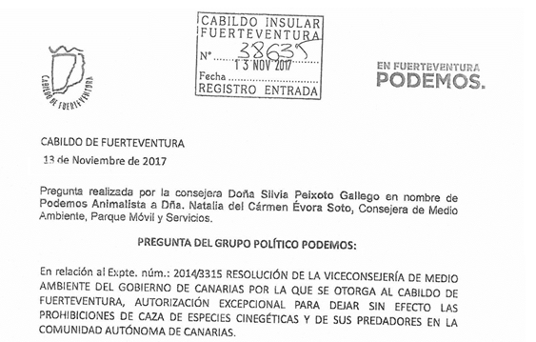
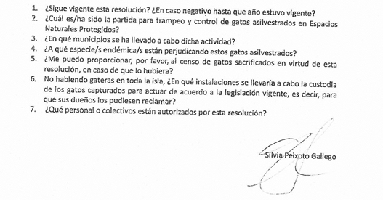

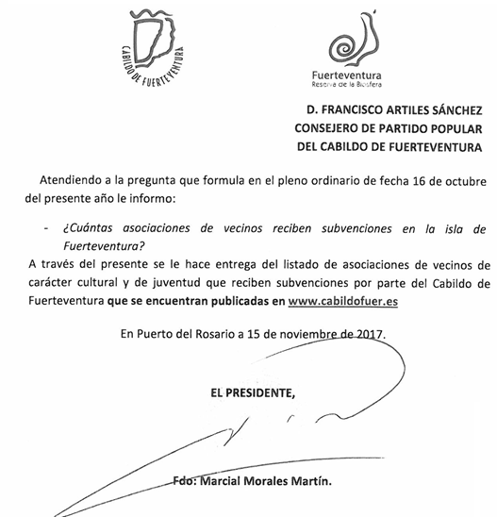

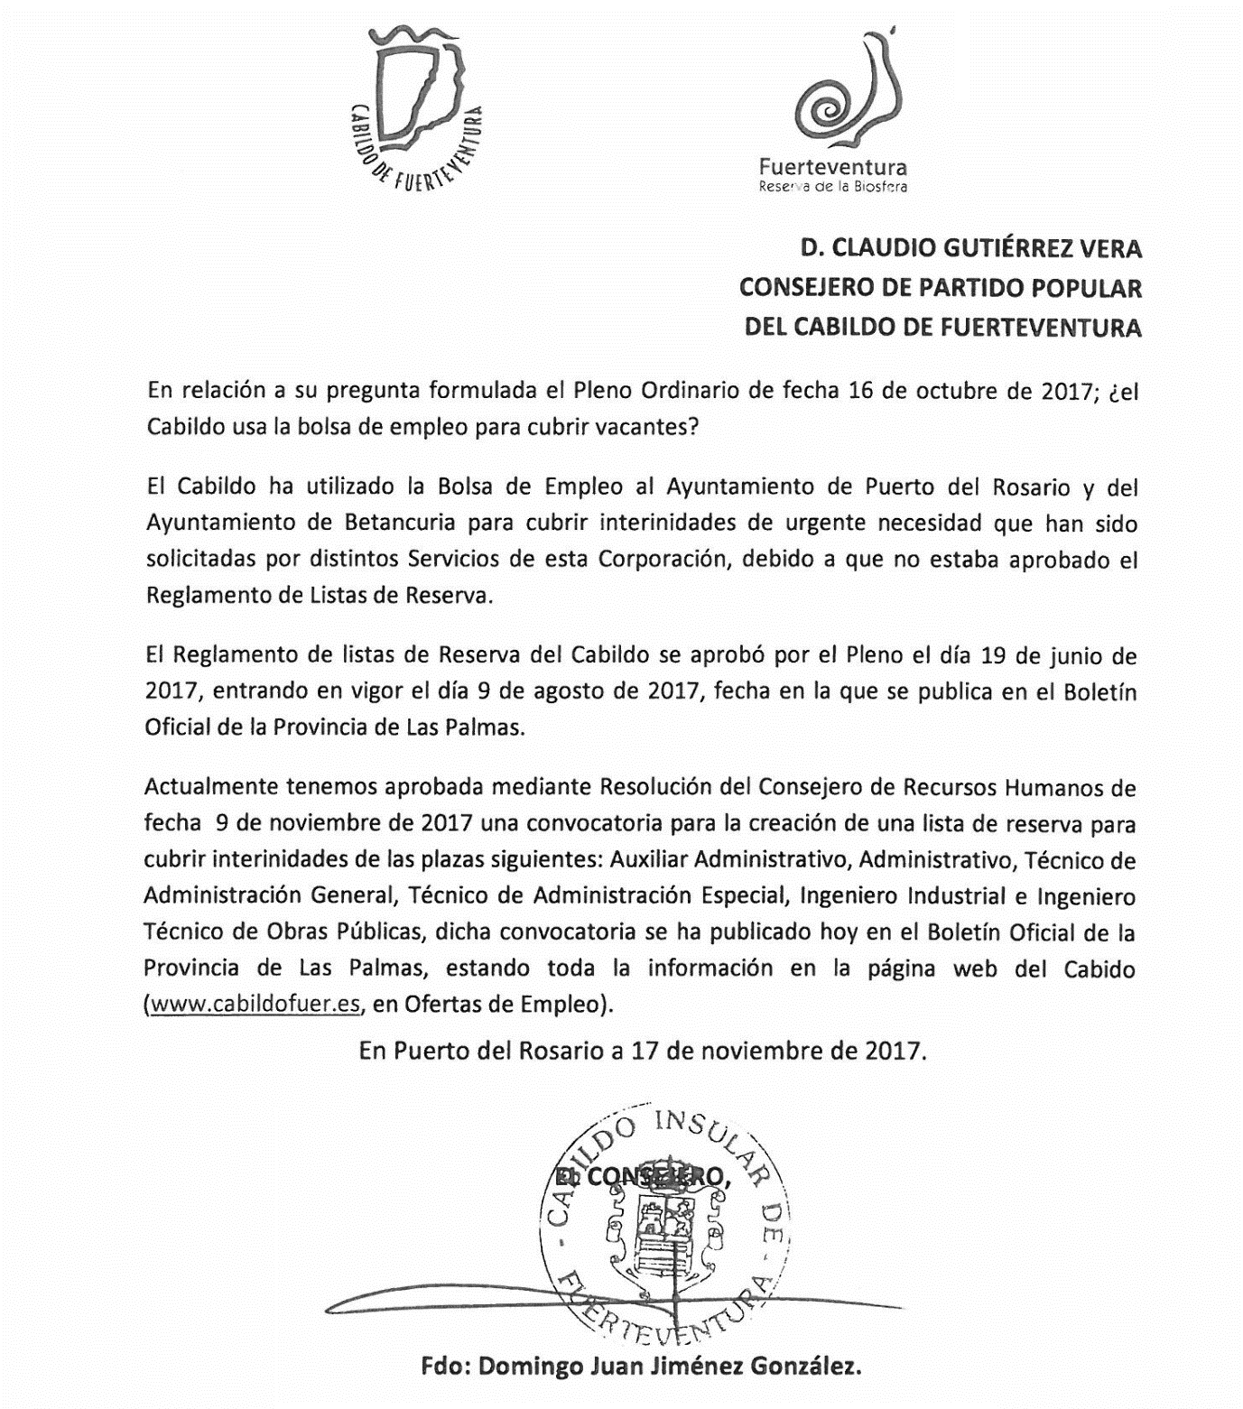

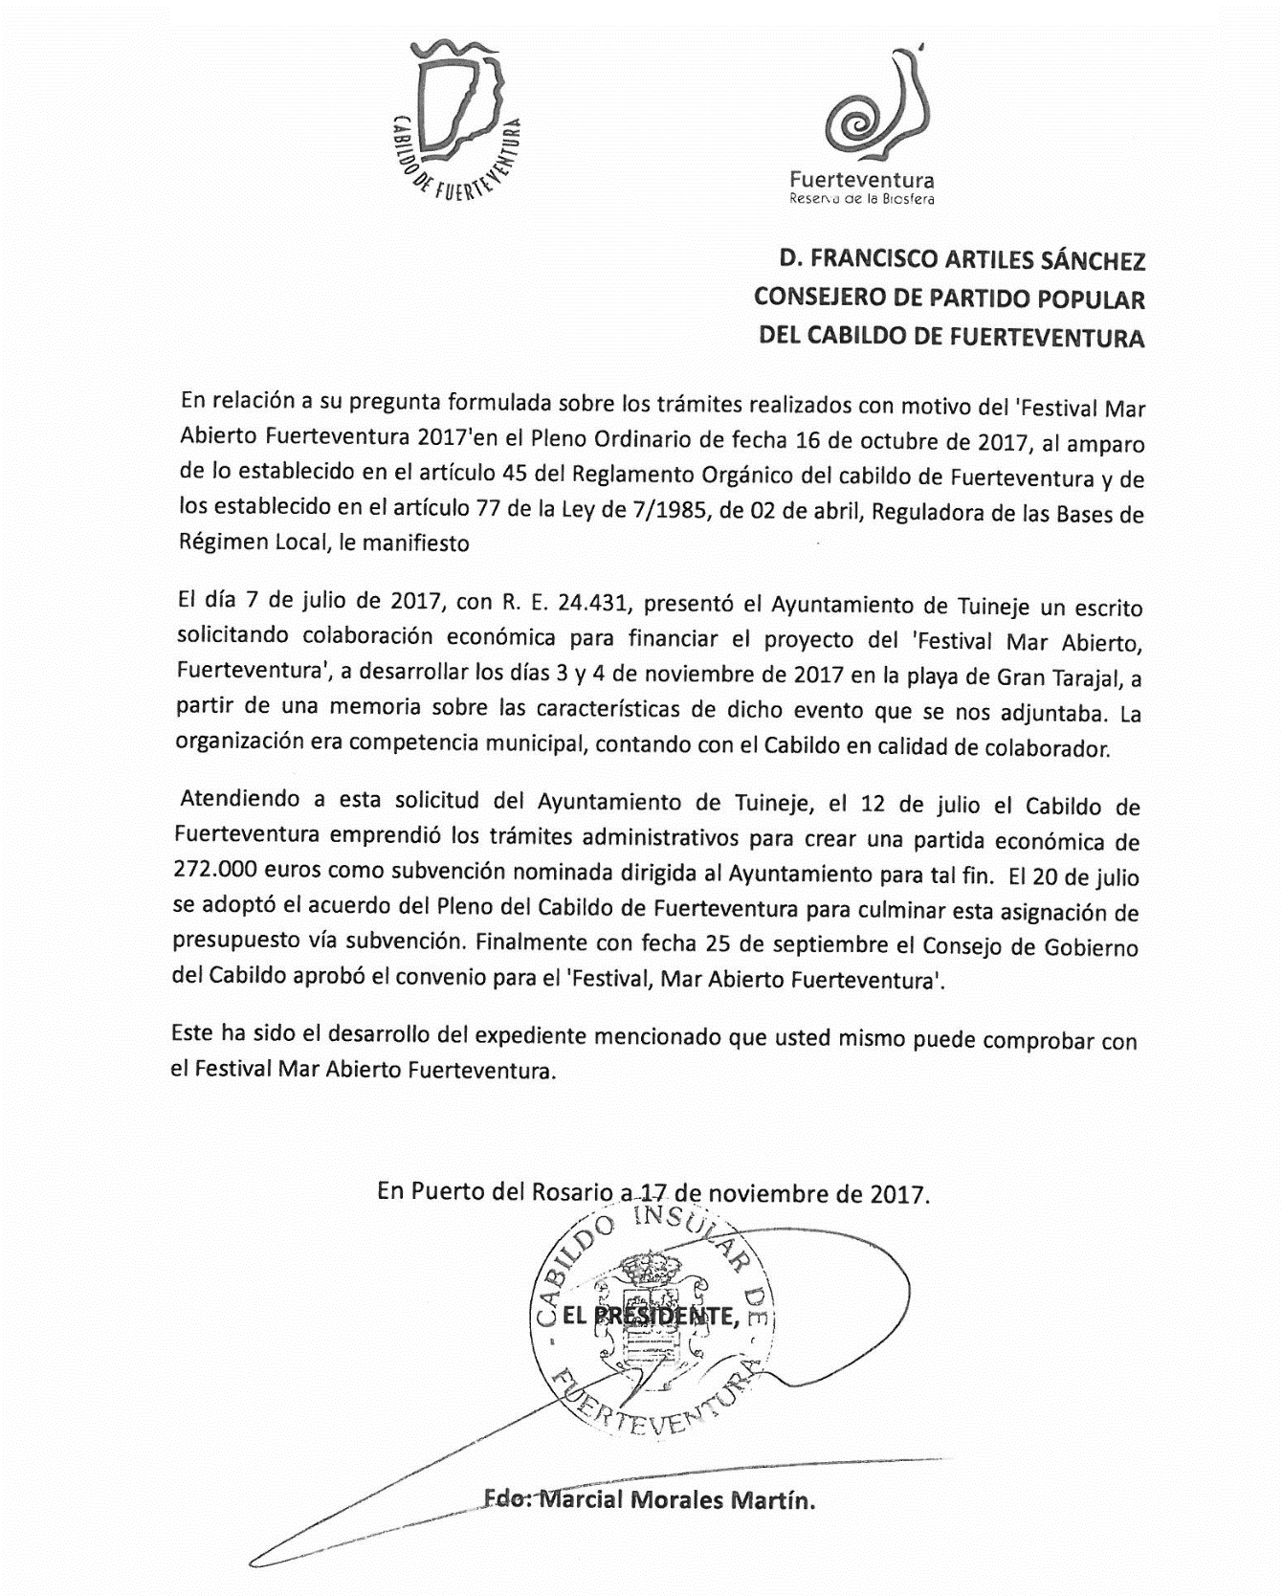

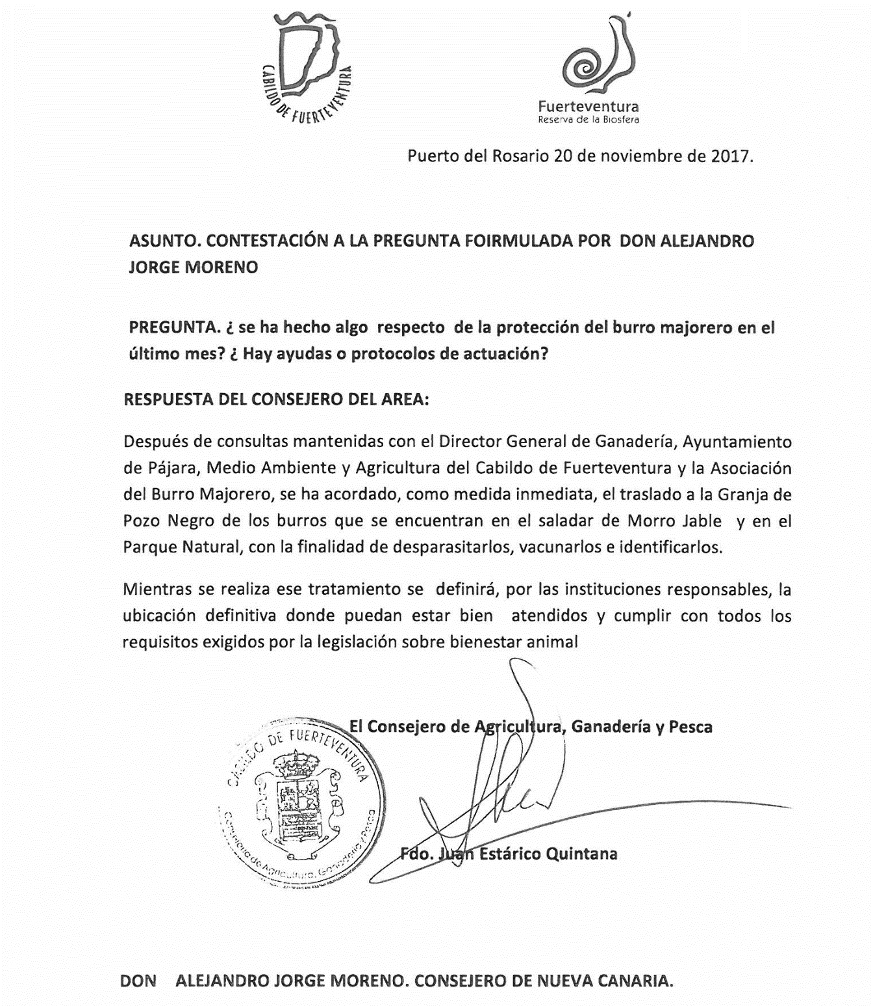

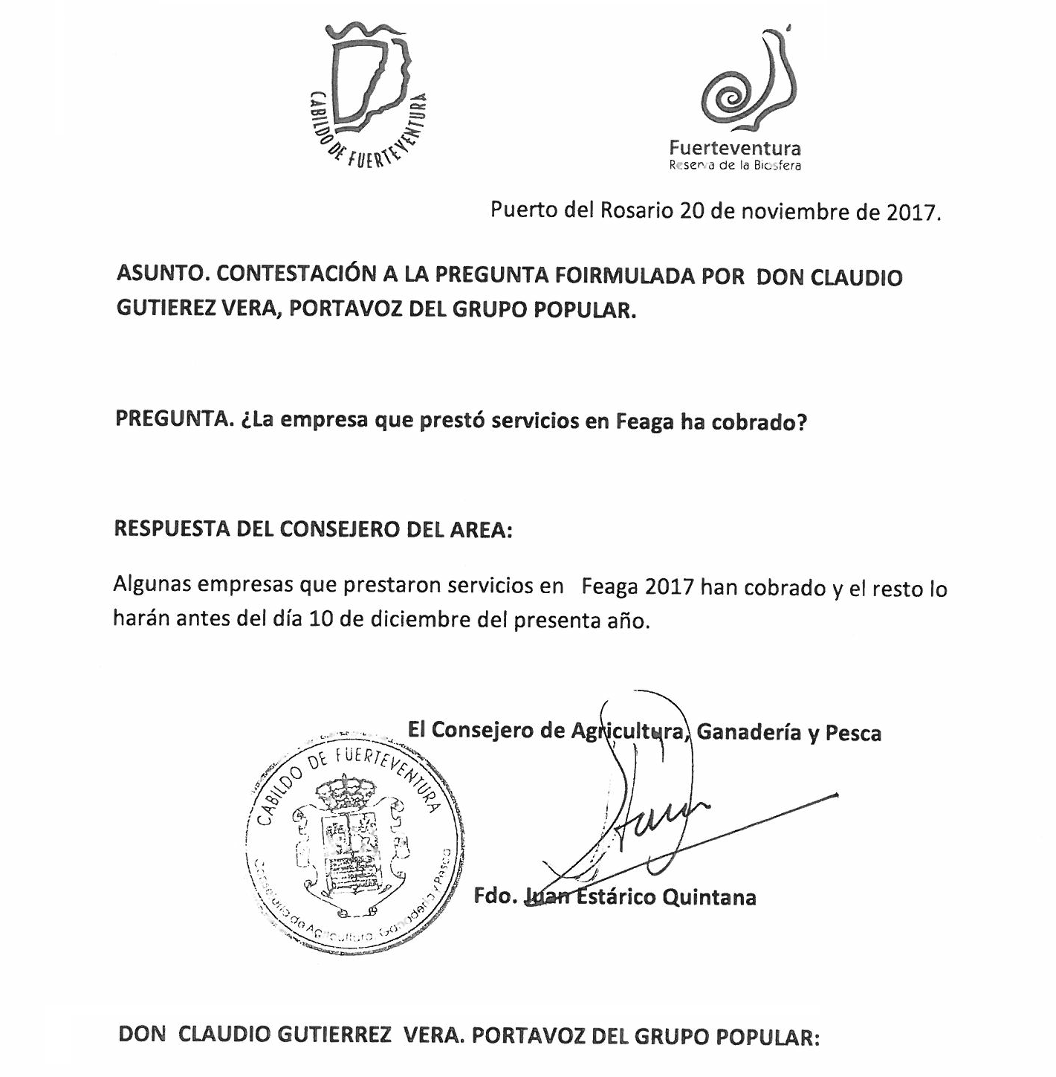

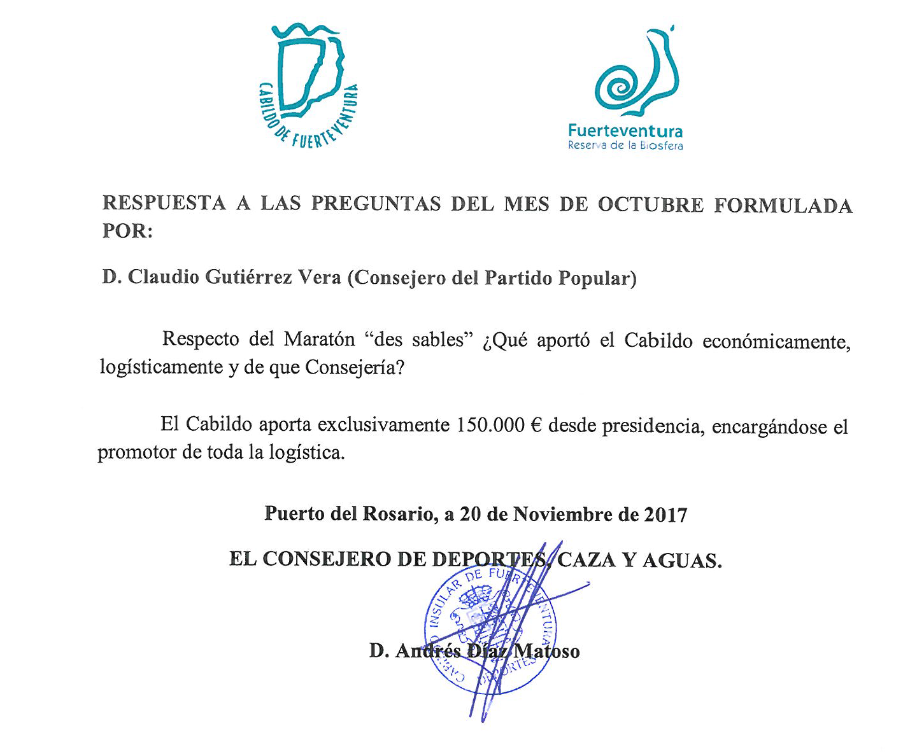

Fin de la sesión.- Y sin más asuntos que tratar, el Sr. Presidente clausura la sesión, siendo las veinte horas de la fecha expresada en el encabezamiento, de todo lo cual, como Secretario General, doy fe.

“Info Sinac” (http://sinac.msssi.es/SinacV2/estatico/doc/INFO_SINAC.pdf)
1 Fortificaciones defensivas de la Segunda Guerra Mundial en Fuerteventura, de Javier Sánchez Sosa y Yuval A. Curbelo Cabrera
2 Colaboración hispano-alemana para la defensa de Canarias: el viaje del capitán de fragata Krauss de Juan José Díaz Benítez
3 Las fuerzas inglesas elaboraron precisamente un plan específico, la Operación PILGRIM, con el objetivo de ocupar el archipiélago canario,
4 “Cinturón de Hierro de Bilbao” en Euskadi, “Itinerario de las Trincheras“de la Junta de Andalucía, “Guadarrama tras las huellas de la guerra” en Madrid, “Jornadas de arquitectura del conflicto” diciembre 2016 en Las Palmas de GC, etc.
5 Recogido en el apartado M) Condicionantes, punto 3 apartado f ,de la citada declaración de impacto ambiental.

